**Proyek ISYS6620003**

**Sistem Informasi Space Division**

**Kelas : BB18**

**Kelompok : 3**

**Anggota :**

**Naswa Winagati Rahhadi Rukma / 2602195060**

**Patricia Artha Allyssa / 2602072621**



**BINUS UNIVERSITY**

**Jakarta**

**Genap 2023 / 2024**

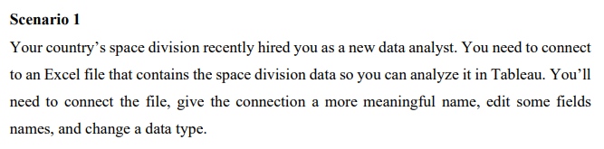

**Create connection to Excel file, explore_data.xlsx**

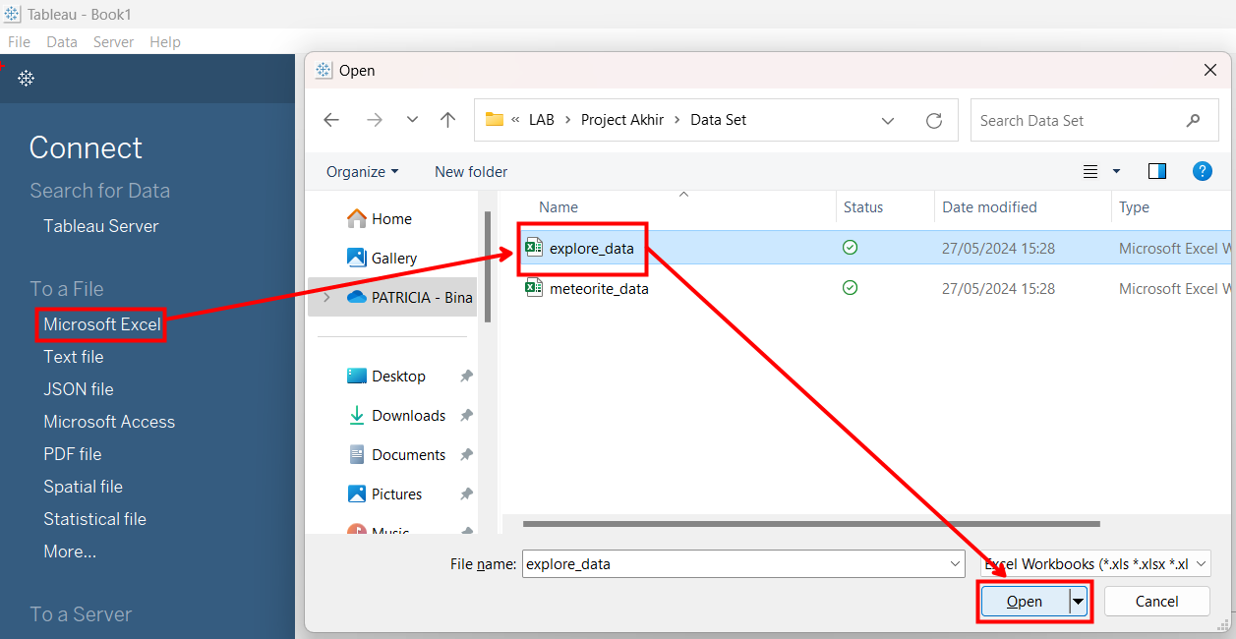

1. Pilih menu Data, lalu klik *New Data Source.*
2. Pilih *Microsoft Excel*, lalu akan muncul file folder dan pilih *explore_data*.
3. Klik *Open*.

**Rename the data source to “Space Division Data” 3. Load nasa-meteorite sheet**

**Change these field names: Id to “Row ID”, Recclass to “Class”, and Name to “City Name”**

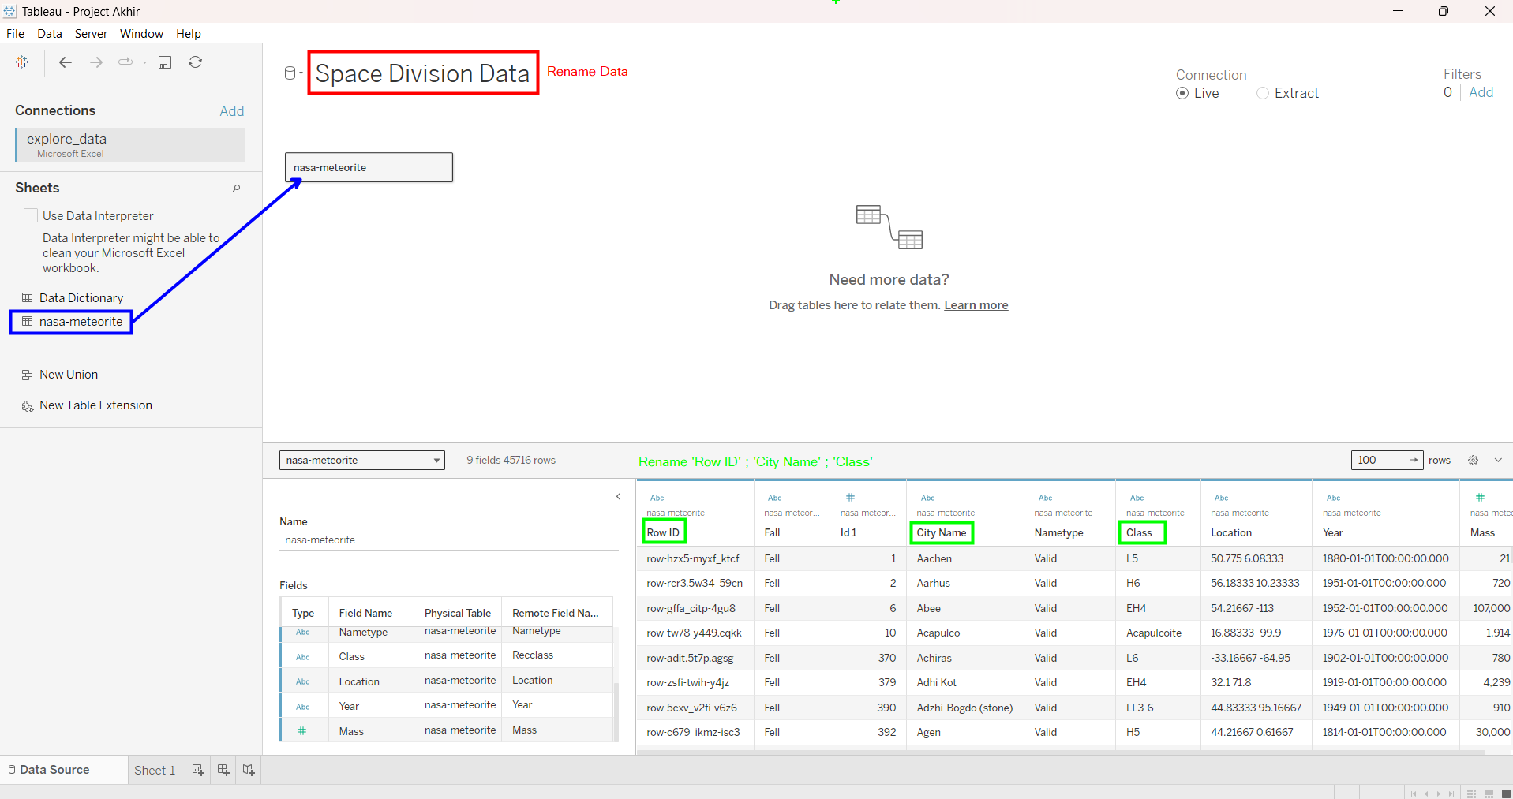

1. Dari *Sheets*, drag *nasa-meteorite*.
2. Ubah nama **‘id’** menjadi **‘Row ID’**, ‘**Name’** menjadi **‘City Name’** dan **‘Recclass’** menjadi **‘Class’.**

**Split Location field, and rename Split 1 to “Lat” dan Split 2 “Long”**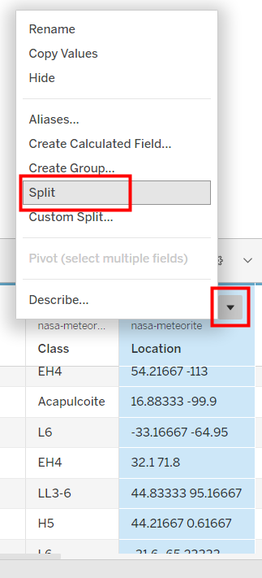

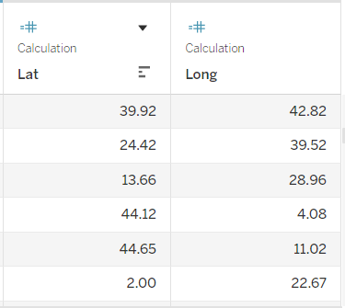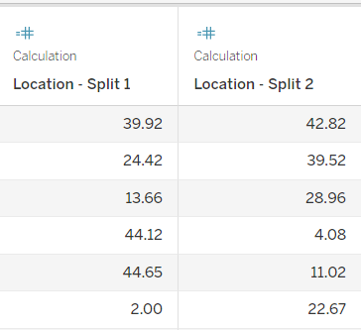

1. Klik drop-down icon pada **Location**, lalu klik **Spilt**.



1. Ubah nama **‘Location - Split 1’** menjadi **‘Lat’** dan **‘Location - Split2’** menjadi **‘Long’**.

**Convert Lat and Long into spatial data type Latitude and Longitude**

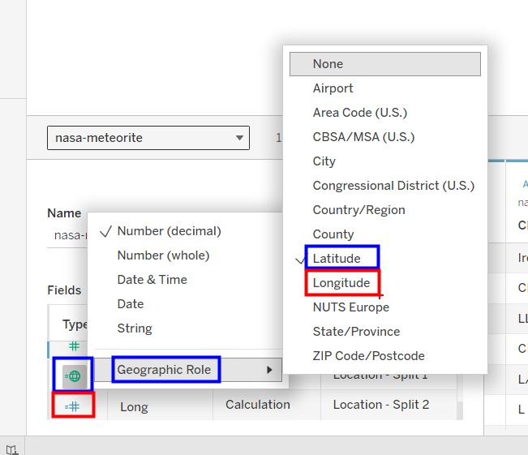

1. Di fields pane, klik icon Type pada Field name **‘Lat’**.
2. Klik *Geographic Role*, lalu pilih **‘Latitude’.**
3. Klik icon Type pada Field name **‘Long’**.
4. Klik *Geographic Role*, lalu pilih **‘Longitude’.**

**Convert Year field into date data type**

1. Tetap di Fields pane, klik icon Type pada Fields name **‘Year’**, lalu pilih *Date.*

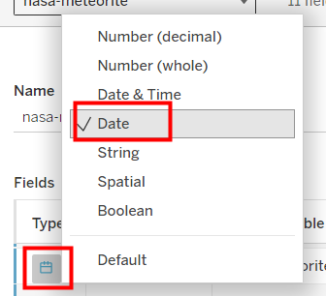

**Organized these field into folders: Row ID and Id 1 to “ID” Folder**

1. Pilih **‘Id 1’** dan **‘Row ID’**, lalu klik kanan dan pilih **Folders.**
2. Klik *Create Folder*.
3. Berikan nama untuk folders **‘ID’**.

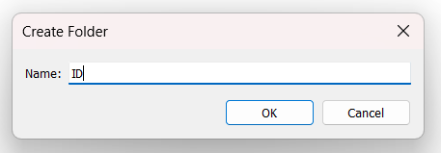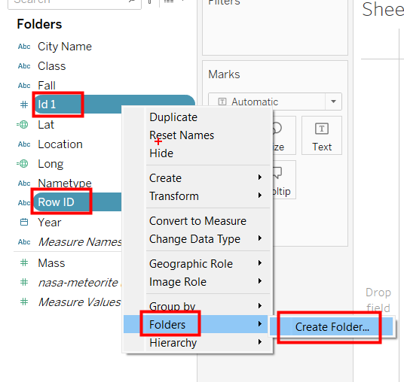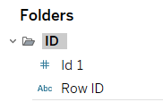

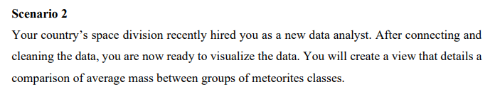

**Create new sheets title “Meteorites Class Comparison”**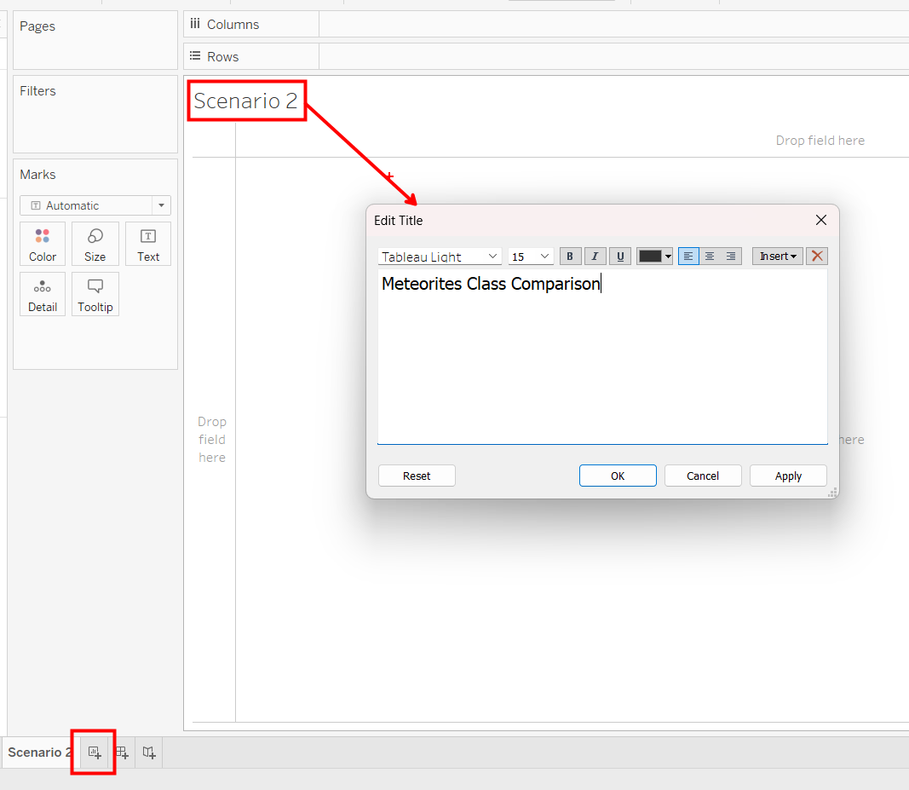

1. Klik icon Sheet baru dan mengubah nama sheet dengan judul **Meteorite Class Comparison.**

**Create a group on Class field that includes all class starting with the letter A, and name it A Class. Repeat the process for C, D, E, H, I, K, L, M, O, P, R, S, and U Class.**

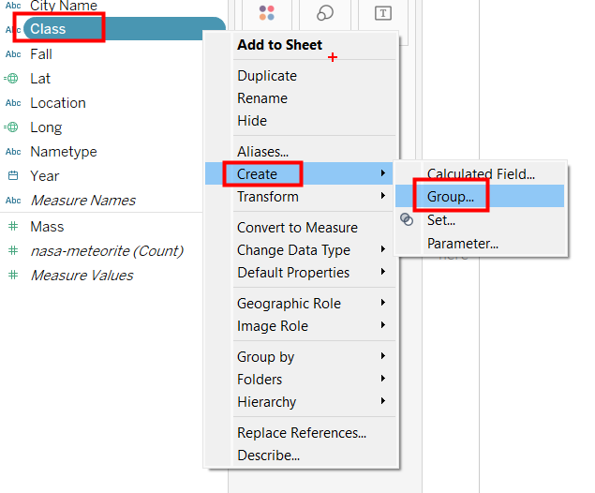

1. Di data pane, klik drop down icon pada data *Class*.
2. Lalu pilih *Create* dan klik *Group*.

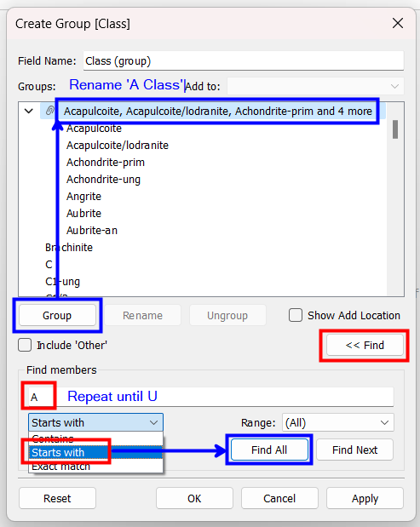 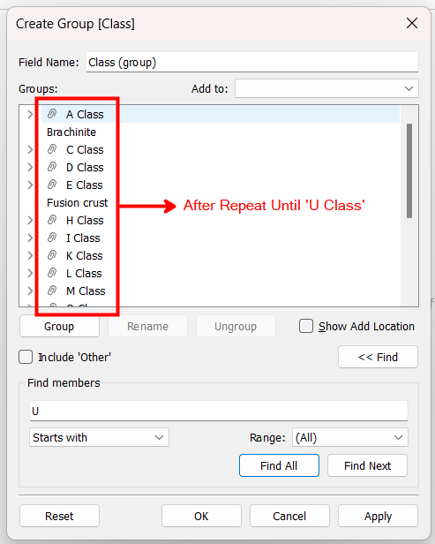

1. Klik *‘Find>>’*, lalu akan muncul *Find members*.
2. Ketik awalan huruf yang ingin dicari dan pilih constraint *‘Starts with’.*
3. Klik *Find All*.
4. Setelah menemukan members, klik *Group.*
5. Rename menjadi **‘A Class’**, sampai dengan **‘U Class’.**.

**Create Pie chart visualization to show a comparison of average mass between meteorite classes.**

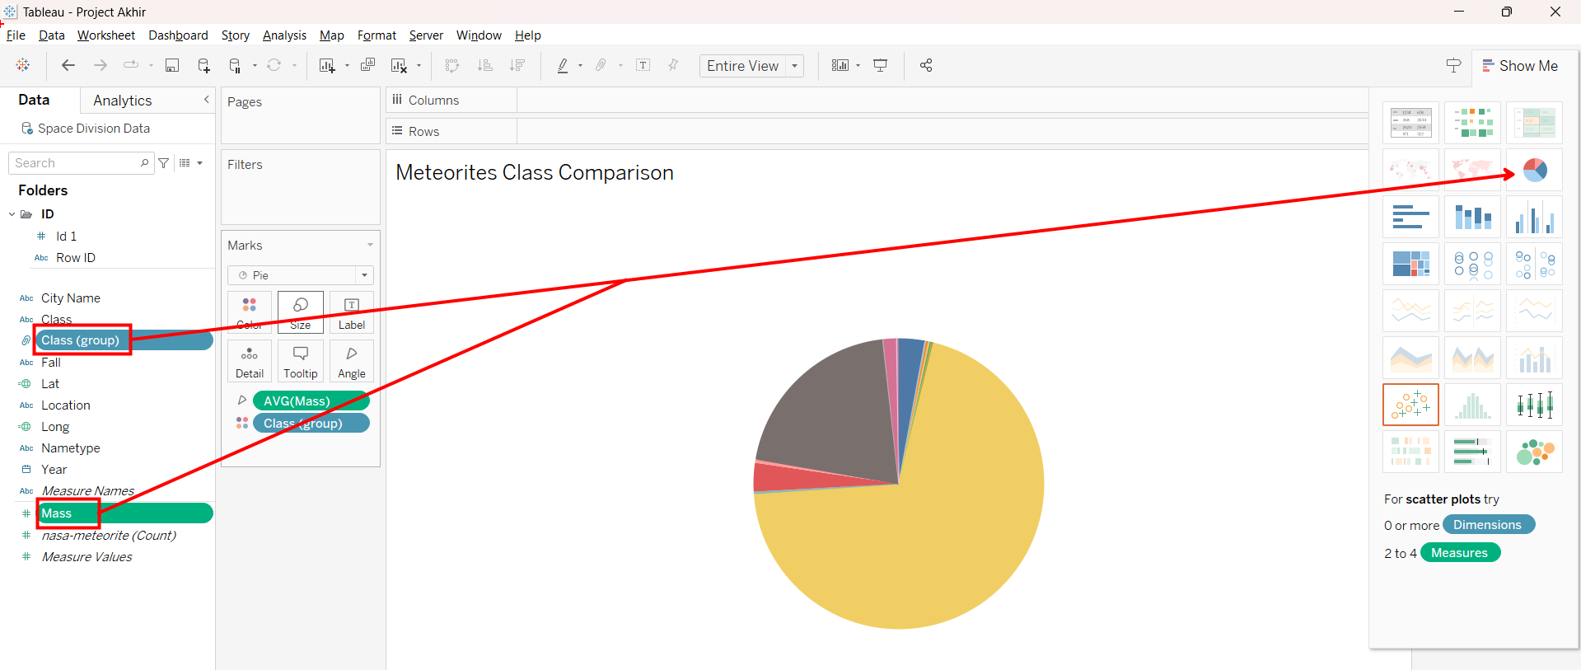

1. Di data pane, drag *Mass* ke *Angle* pada *Marks card* dan drag *Class(group)* ke *Color* pada *Marks card.*
2. Ubah menjadi bentuk *Pie Chart*.

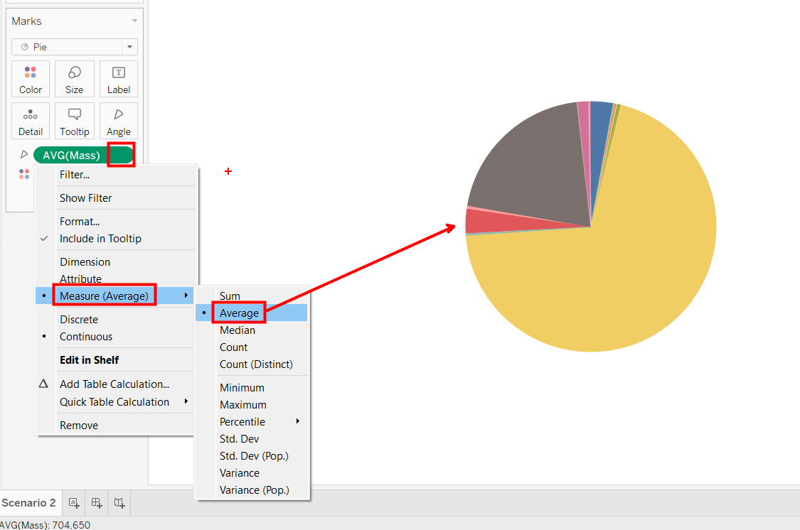

1. Klik drop down icon pada *Mass*, lalu klik *Measure* dan pilih *Average*.

**Add color of the Marks using the Mass dimension.**

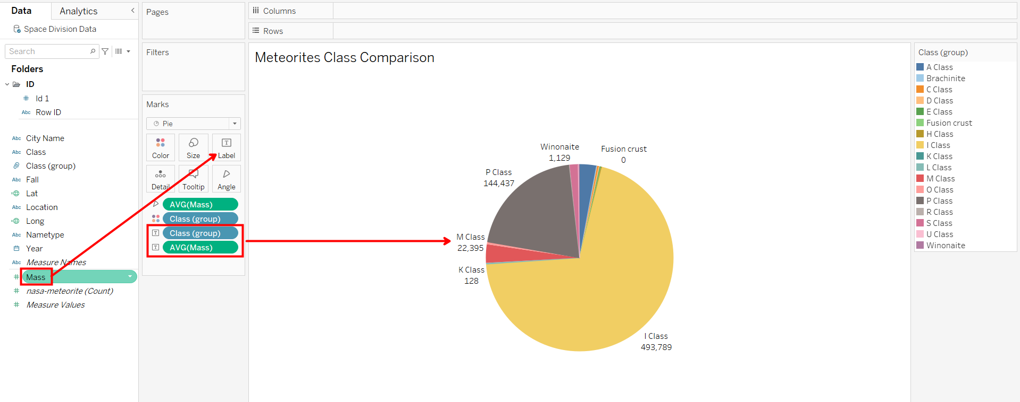

1. Drag *Class(group)* dan *Mass* ke *Label* pada *Marks card*.

**Hasil Akhir**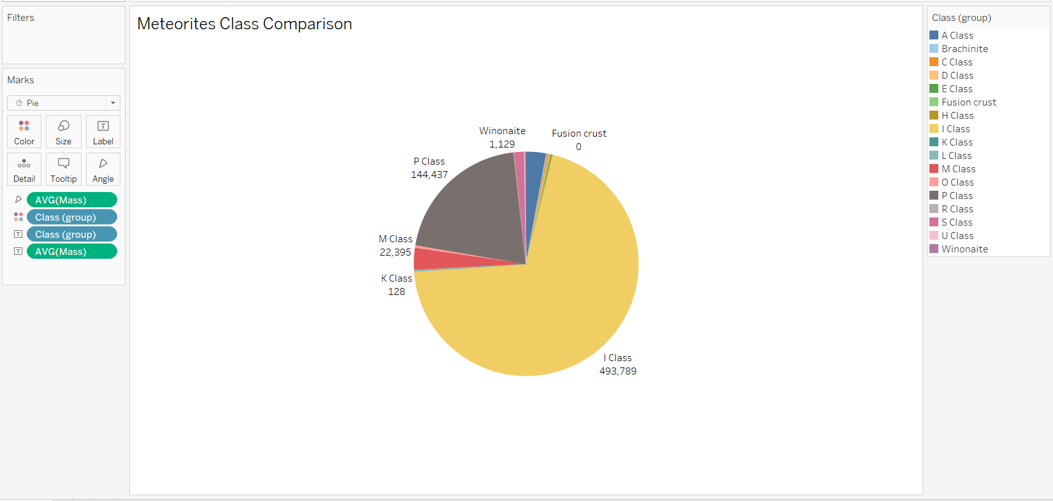

# **Insight/Kesimpulan Scenario 1 & Scenario 2**

Scenario 1 melakukan penggabungan software Tableau dengan data excel yang diberikan. Lalu mengubah beberapa data untuk menyesuaikan dengan kebutuhan dari tipe data yang mungkin akan dipakai. Berdasarkan hasil diatas, kami mendapatkan hasil dari rata-rata Mass pada setiap *Class* yang sudah kami satukan sesuai dengan kesamaan huruf depan menggunakan *Create Group* serta menggunakan visualisasi *Pie Chart* untuk melihat perbandingan antara rata-rata tiap *Class*. Hasil yang tertera diatas menunjukkan bahwa **“I Class”** mendapatkan rata-rata Mass **tertinggi** sebesar **493, 789**, “**K Class”** mendapatkan rata-rata Mass **128**, “**M Class”** mendapatkan rata-rata Mass **22,395**, **“P Class”** mendapatkan rata-rata Mass **terendah** sebesar **144,437**. Dari rata-rata Mass yang sudah ditunjukkan, **I Class** merupakan rata-rata Mass yang paling tertinggi diantara yang lain.

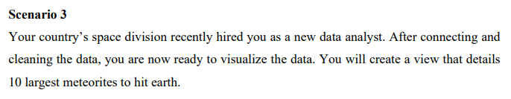

**Create a new calculated field named “CITY” which consists of a Lower city name.**

1. Di Data pane, klik drop down icon dan klik pilih *Create Calculated Field*.
2. Berikan judul **‘CITY’** dan isi *Calculated field* dengan formula **LOWER({City Name})**.
3. Klik OK.

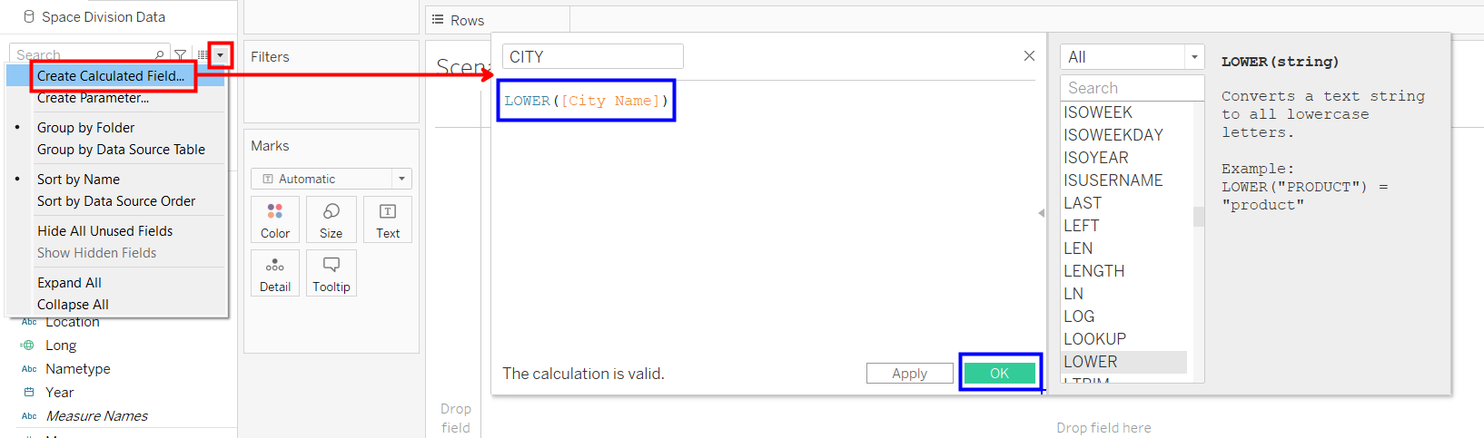

**Create a new calculated field named “Tons” which consists of a Mass field divided by 907185.**

1. Di Data pane, klik drop down icon dan klik pilih *Create Calculated Field*.
2. Berikan judul **‘Tons’** dan isi *Calculated field* dengan formula **[Mass]/907185**.
3. Klik OK.

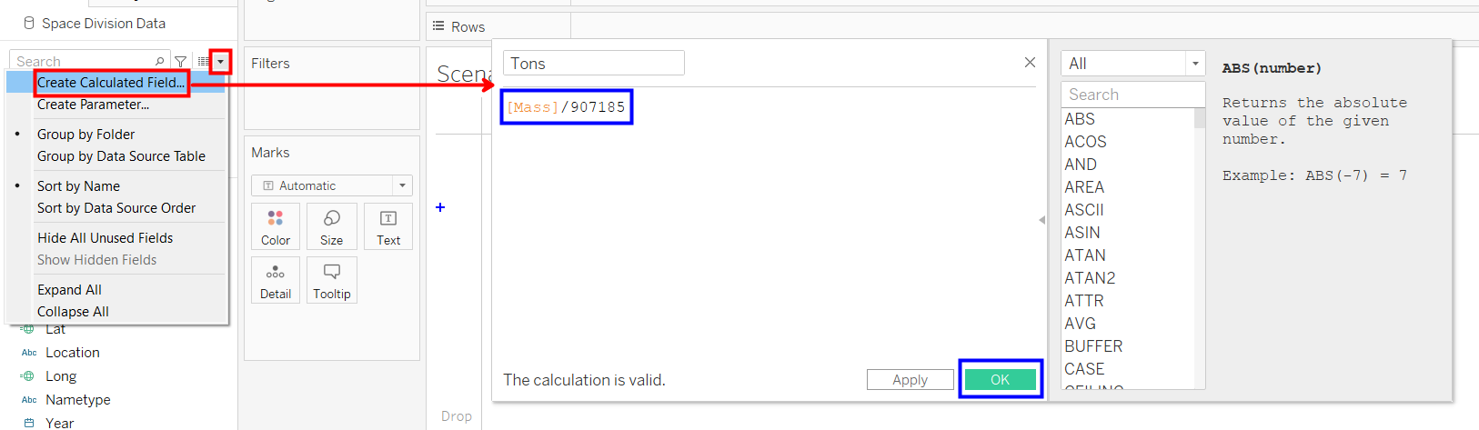

**Create LOD calculation named “Tons by Class” that locks the average of Tons to each Class Name.**

1. Di Data pane, klik drop down icon dan klik pilih *Create Calculated Field*.
2. Berikan judul **‘Tons by Class’** dan isi *Calculated field* dengan formula **FIXED [Class] : AVG ([Tons])**.
3. Klik OK.

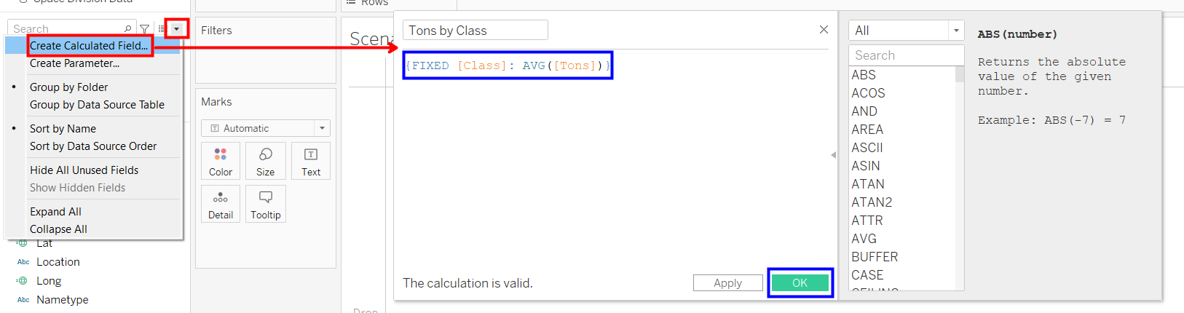

**Create a new sheet titled “Meteorite by City”.**

1. Klik icon Sheet, lalu berikan judul **‘Meteorite by City’.**

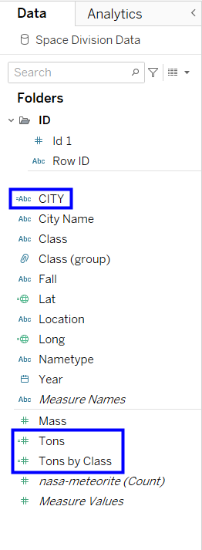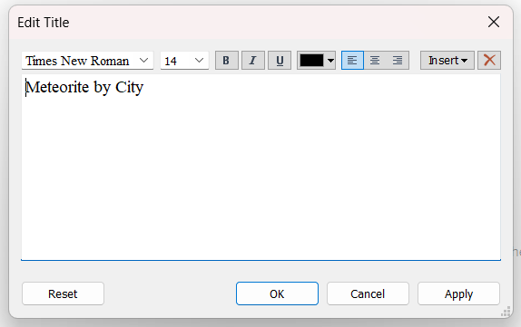

Setelah semua formula diberikan berdasarkan kategori muncullah **‘CITY’; ‘Tons’ ; ‘Tons by Class’**

**Create a horizontal bar graph of fallen meteorites by city using CITY dimension and Tons measure.**

**Sort the graph in ascending order.**

1. 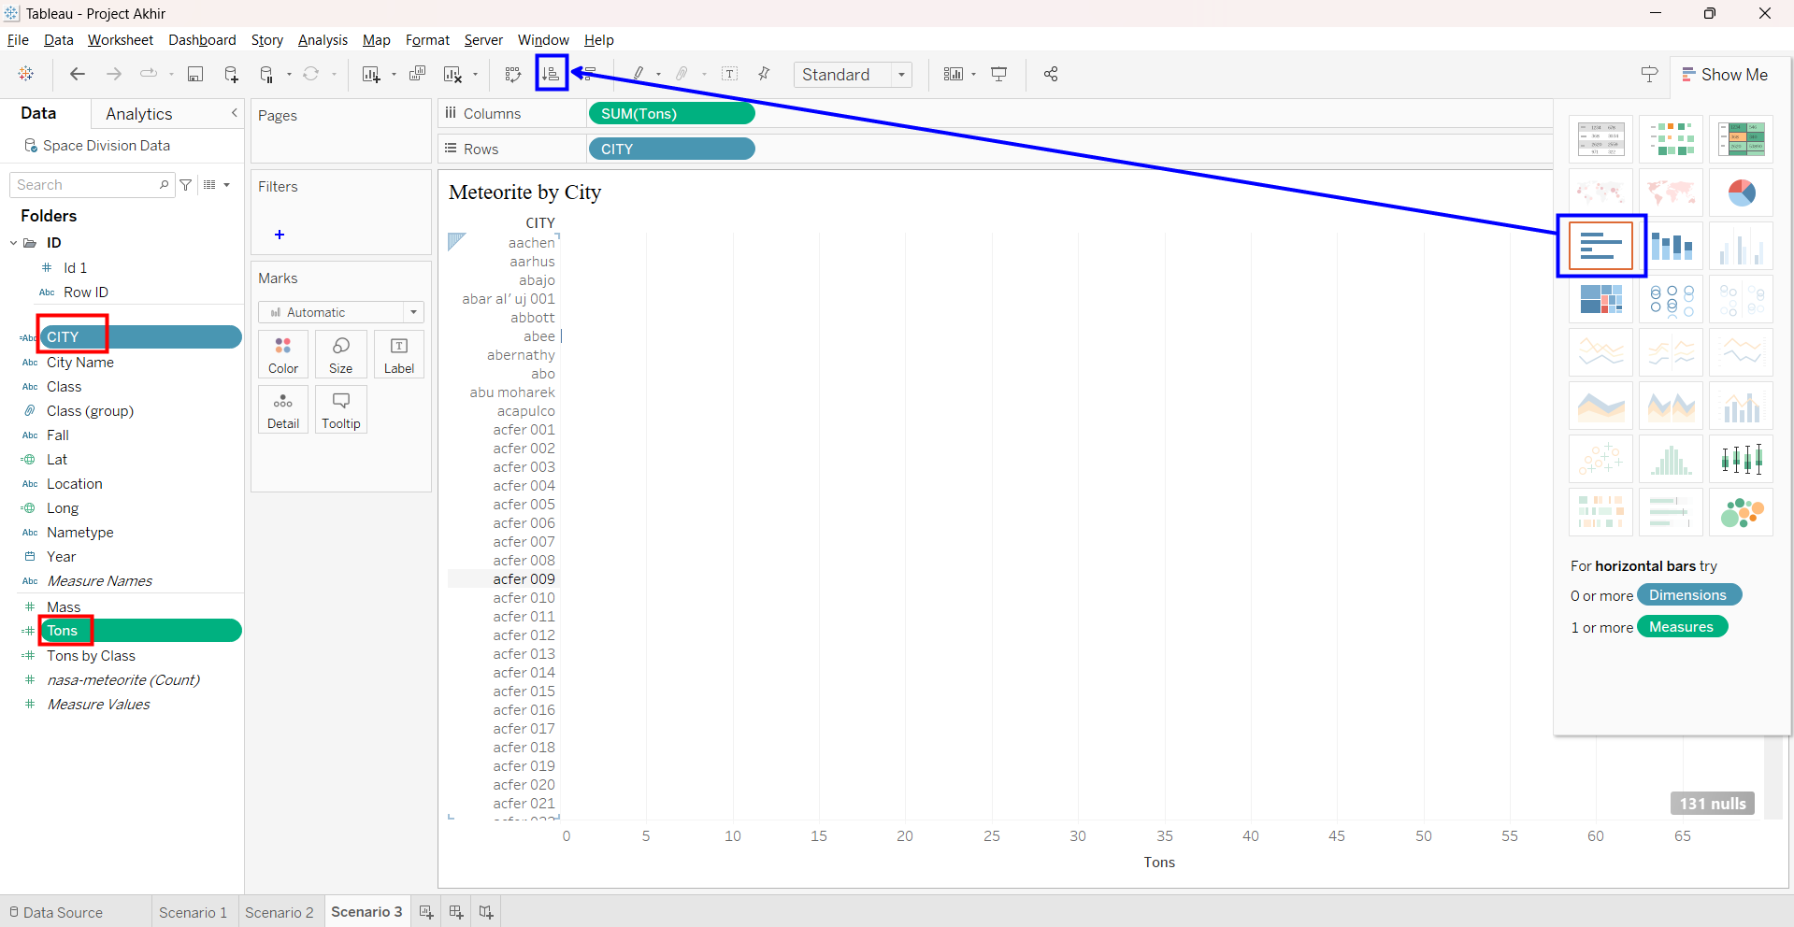Di data pane, drag **CITY** ke *Rows* dan drag **Tons** ke *Columns*.

**Filter the graph to only show the top 5 largest (mass) fallen meteorites by city.**

1. Drag **CITY** ke *Filters card*.
2. Pilih Top, klik *By field*.
3. Pilih Top dan tuliskan 5, untuk menampilkan Top 5.
4. Klik *OK*.

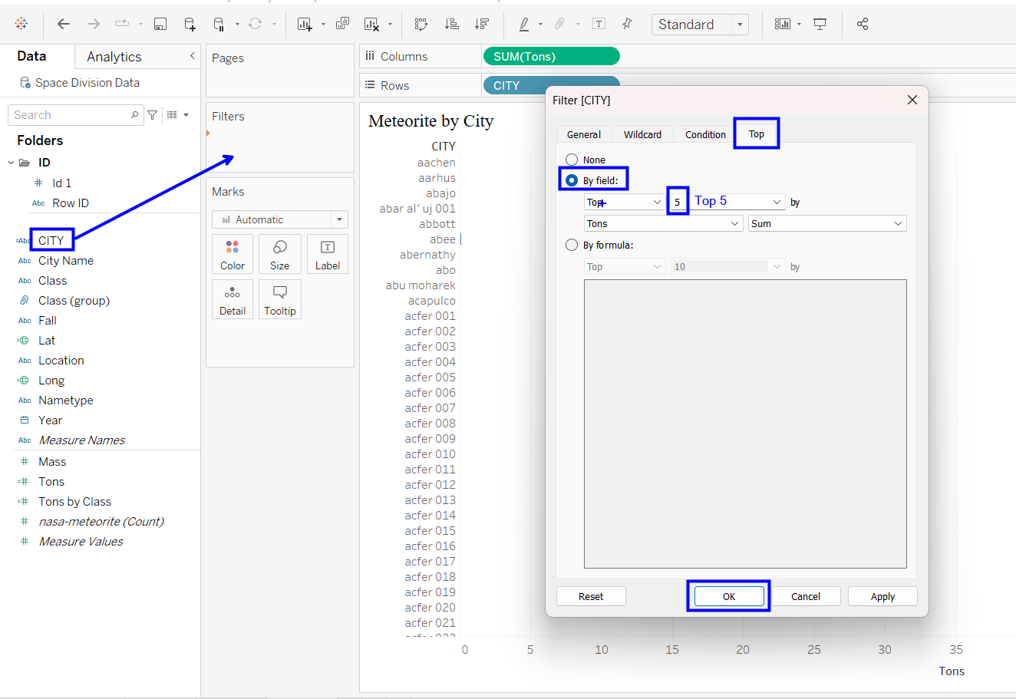

**Add a reference line to the Meteorite by City view, which displays across the entire view. Set the value to 50, and use text and a variable to add the label “Maximum impact at 50”.**

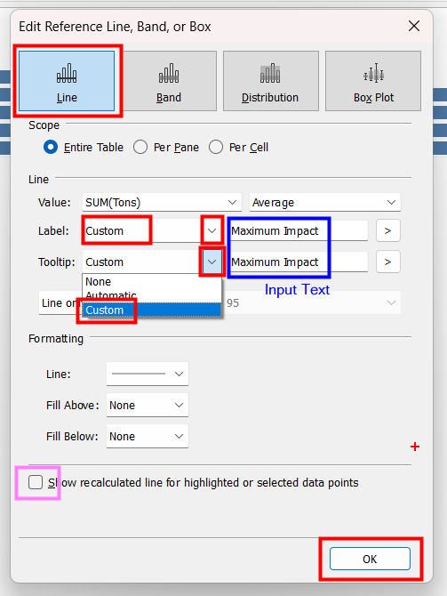

**Reference Line**

1. Pilih *Analytics* dan drag *Reference Line* ke *Table*.
2. Pilih *Line* dan pilih *Custom* untuk *Label* dan *Tooltip*.
3. Lalu berikan text **‘Maximum Impact’ dan ‘Maximum Impact at <Value>’.**
4. Hilangkan centang pada Show recalculated box.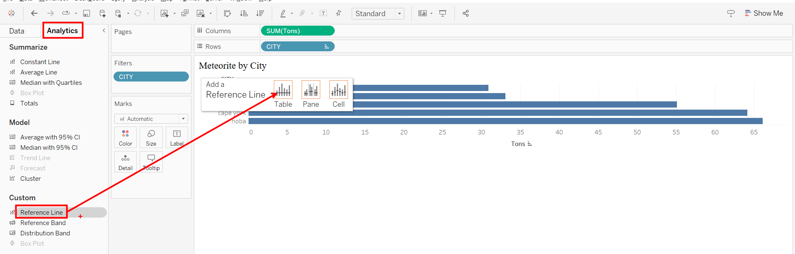



**Hasil Setelah mengubah Colour warna bar**

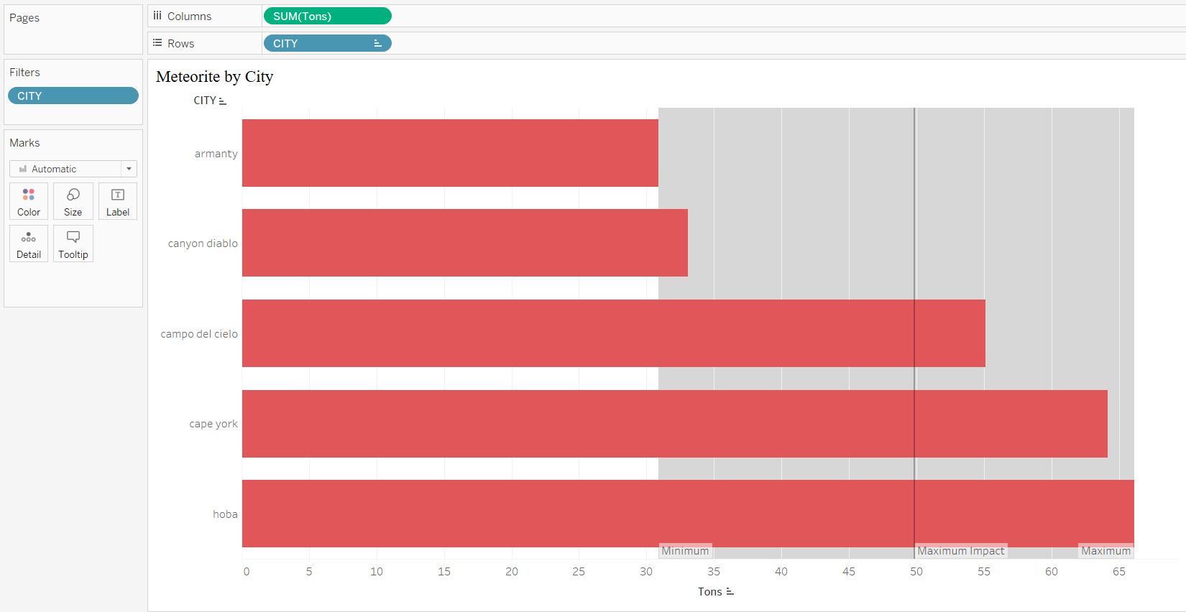

**Distribution Band**

1. Pilih *Analytics* dan drag *Distribution Band* ke *Table*.
2. Pilih *Distribution*.
3. Di Computation, ubah menjadi **50%;90% of Average** di **Value**
4. *Custom* *Label* dan *Tooltip*.
5. Lalu berikan text **‘<Computation> <Field Name>’** di **Label.**
6. Berikan text **‘<Computation> <Field Name> = <Value>’** di **Tooltip.**

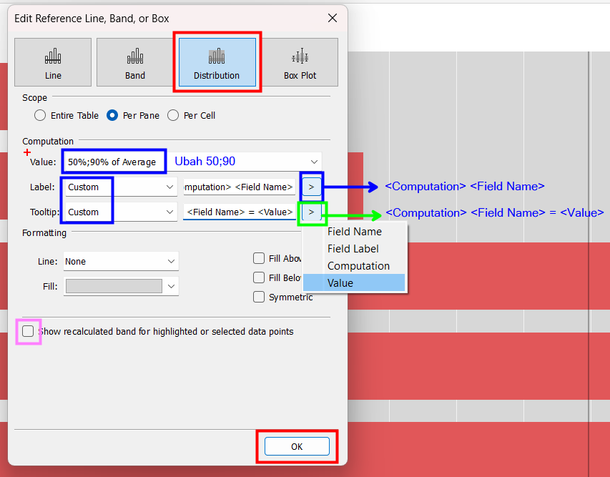

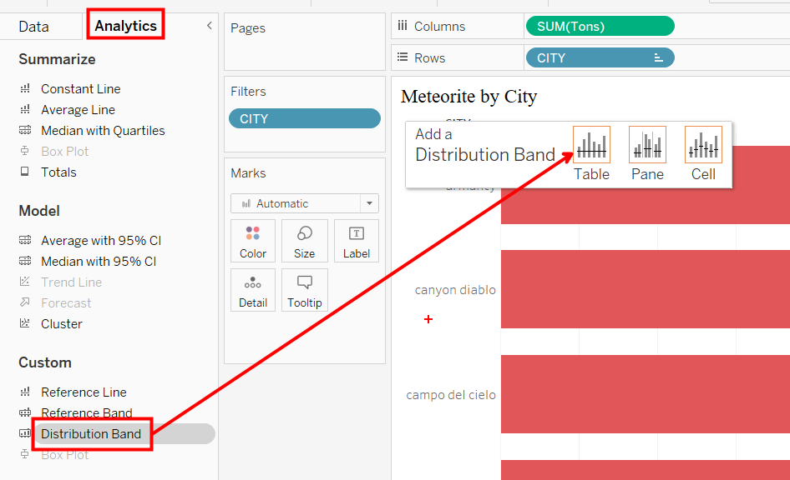



**Add a distribution band to the Meteorite by City view, which does the following:**

1. Display across the entire view
2. Highlights 50 through 90 percent of average Tons, with labels.
3. Has Tooltips of “50% of average tons = 24.93” and “90% of average tons = 44.88”, using variables and text.
4. Does not recalculate the band for selected data.

Berikut Visualisasi Akhir sesuai Permintaan

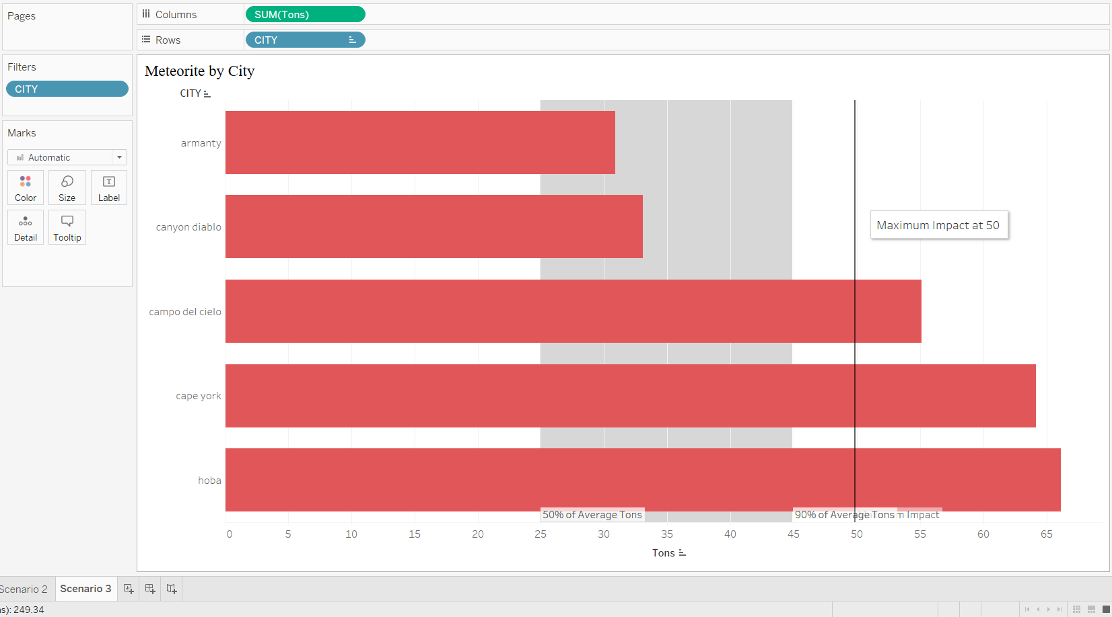

**Create a parameter called “Select a Year” which allows users to select a year for which they want to show data. Display the format as YYYY.**

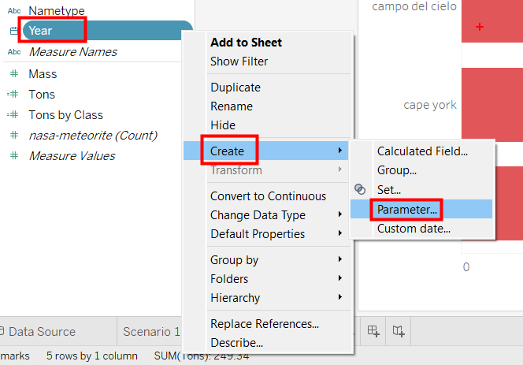

25. Di data pane, klik drop down icon di data Year.

26. Klik Create dan pilih Parameter.

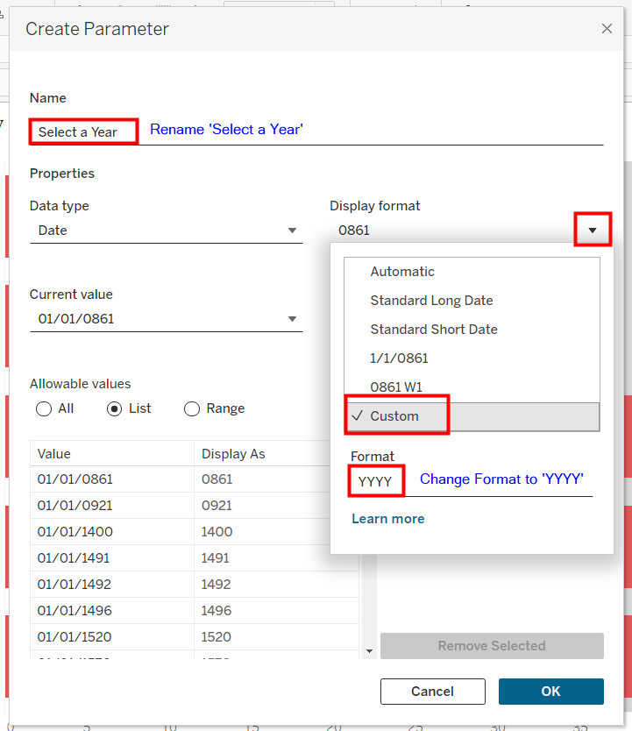

27. Berikan nama parameter **‘Select a Year’**.

28. Klik drop down icon di *Display format*, lalu klik *Custom* dan tuliskan format **‘YYYY’.**

29. Di *Allowable values*, pilih *List*, lalu klik *Add values from* dan pilih *Year.*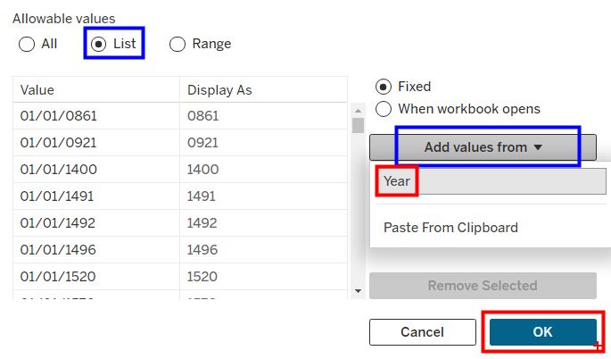

30. Klik OK.

**Then create a calculated field named “Show Year”**

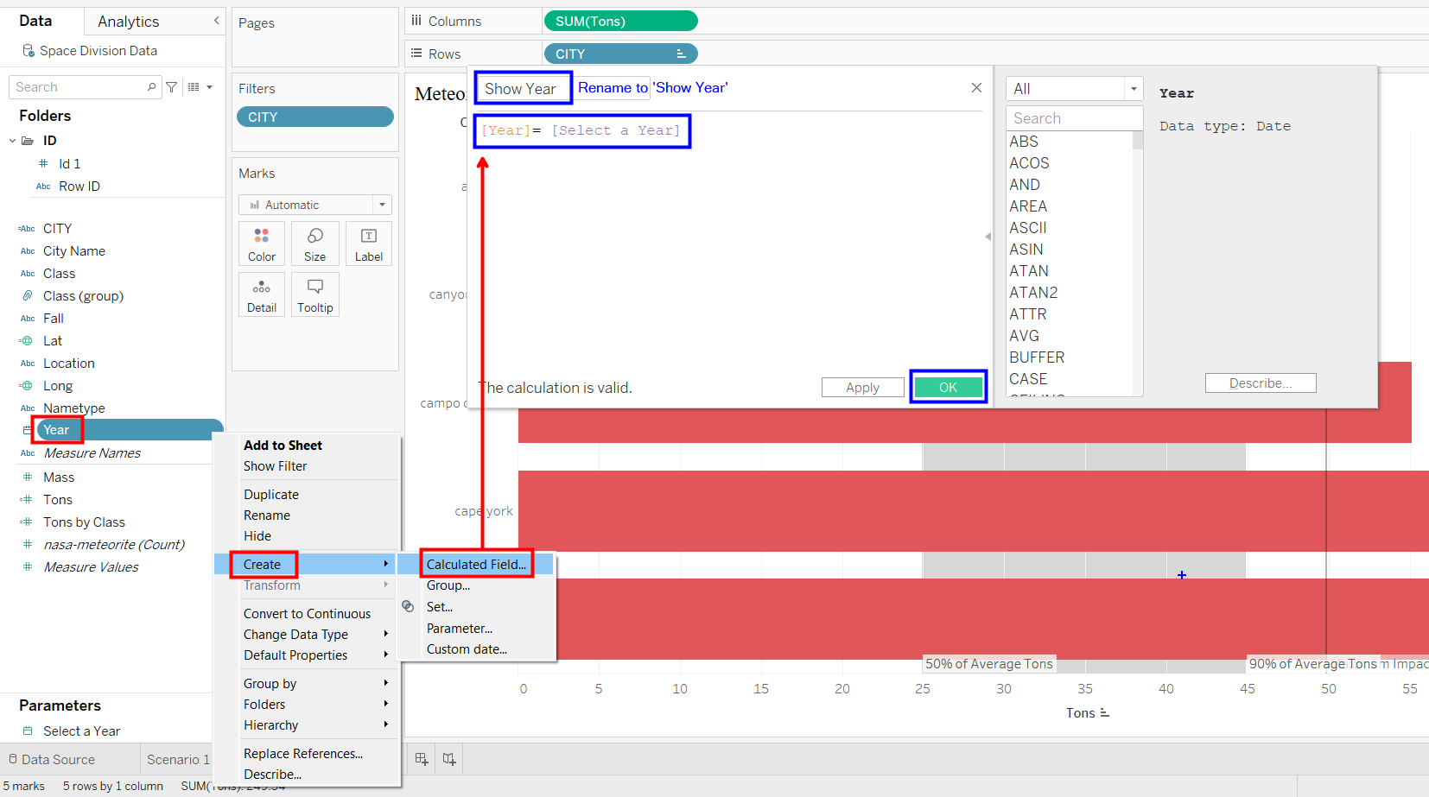

31. Di data pane, klik drop down icon pada data *Year.*

32. Klik *Create* dan pilih *Calculated field*.

33. Tulis judul **‘Show Year’**.

34. Isi calculated field dengan formula **[YEAR] = [Select a Year]**.

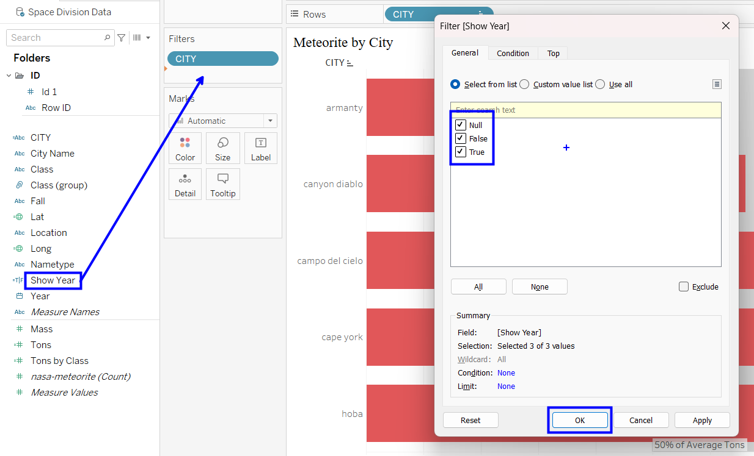

35. Di data pane, drag *Show Year* ke *Filters card.*

36. Di *Genera*l, pilih *Select from list* dan klik **Null, False, dan True.**

37. Klik OK.

38. Klik drop down icon pada data **Select a Year**.

39. Pilih *Show Parameter*, lalu akan muncul di dashboard.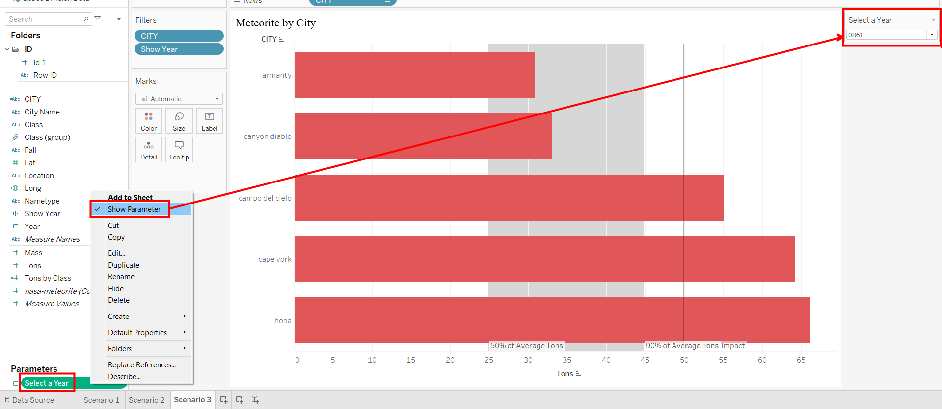

Hasil Akhir

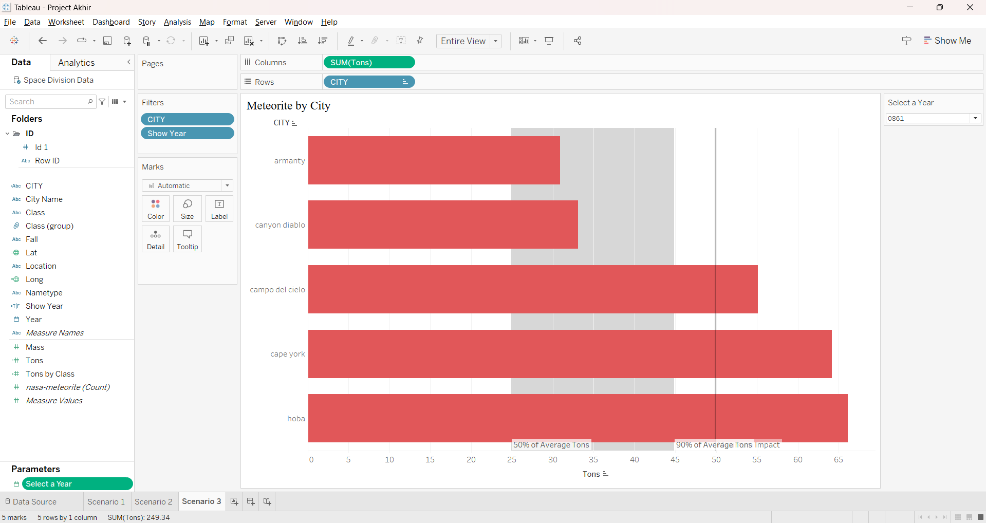

# **Insight/kesimpulan Scenario 3**

Berdasarkan hasil visualisasi data diatas menunjukkan 5 besar meteor terbesar yang menghantam bumi. Data diatas menggunakan perhitungan dari ukuran berat meteor "Tons" yang kita kalkulasikan dari menggunakan Create Calculated Field dengan rumus/formula [Mass]/907185.

Tujuan dari dibuatnya data diatas kita mendapatkan informasi mengenai seberapa besar dampak yang akan ditimbulkan meteor jika menghantam bumi. Dapat kita lihat berat meteorit yang menghantam kota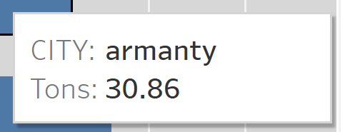

1. **Armanty memiliki berat sebesar 30.86 Tons.**

[Average Tons Terendah]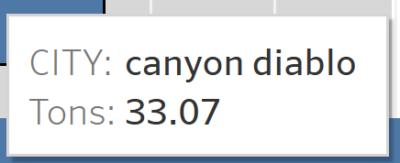

1. **Canyon Diablo memiliki berat sebesar 33.07 Tons**

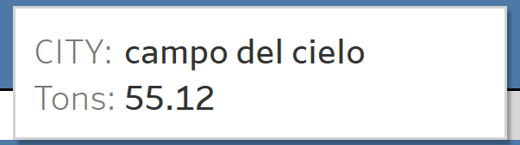

1. **Campo del cielo memiliki berat sebesar 55.12 Tons**
2. **Cape York memiliki berat sebesar 64.15 Tons.**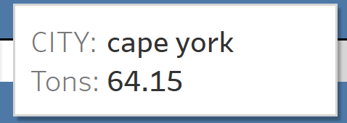
3. **Hoba memiliki berat sebesar 66.14 tons.** 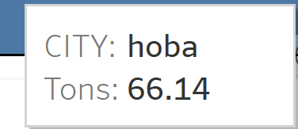

[Average Tons Tertinggi]

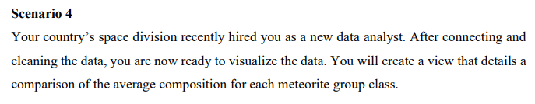

**Create a relationship between two data sources: explore_data.xlsx and meteorite_data.xlsx.**

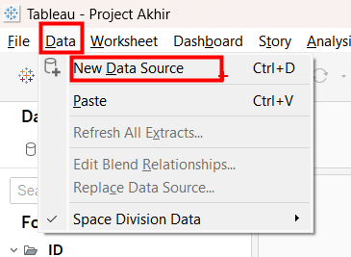

1. Pilih menu Data, klik *New Data Source*.

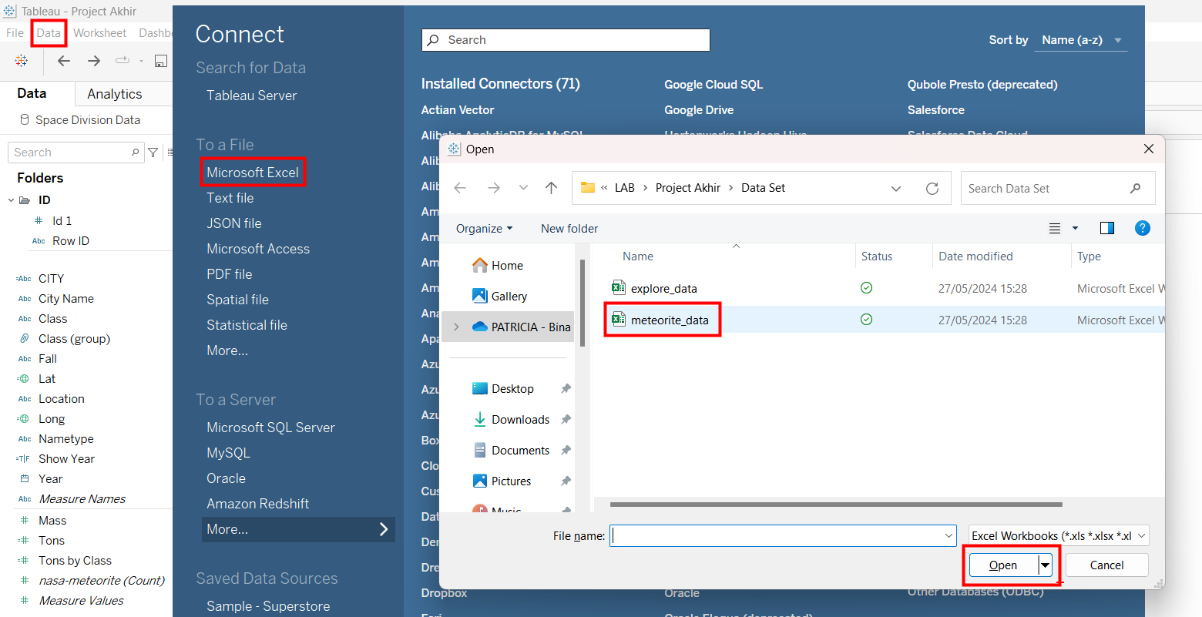

1. Pilih *Microsoft Excel* dan akan muncul *file folders*, pilih *meteorite_data*.

**Create side-by-side bar chart to display a comparison of average Nickel and oxygen composition for each meteorite group class.**

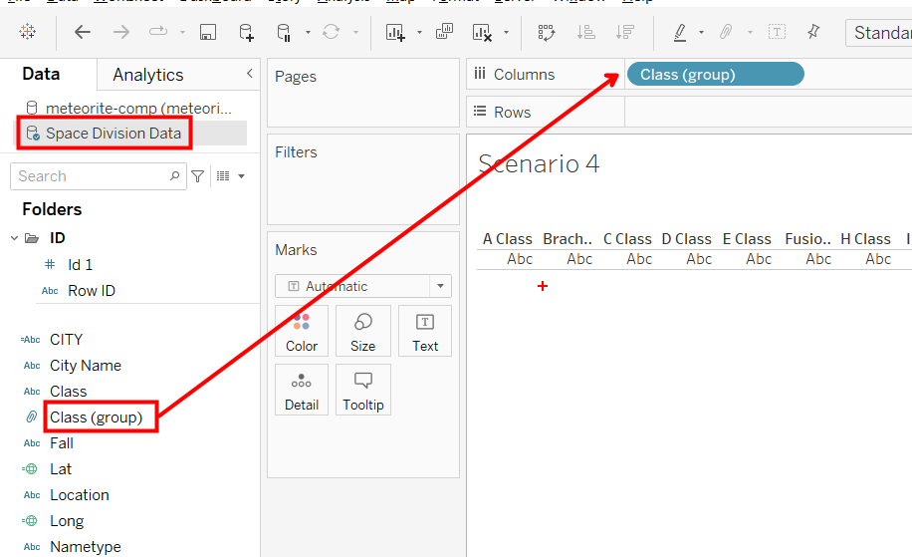

1. Pilih data *Space Divison Data*, lalu drag *Class(group)* ke *Columns.*

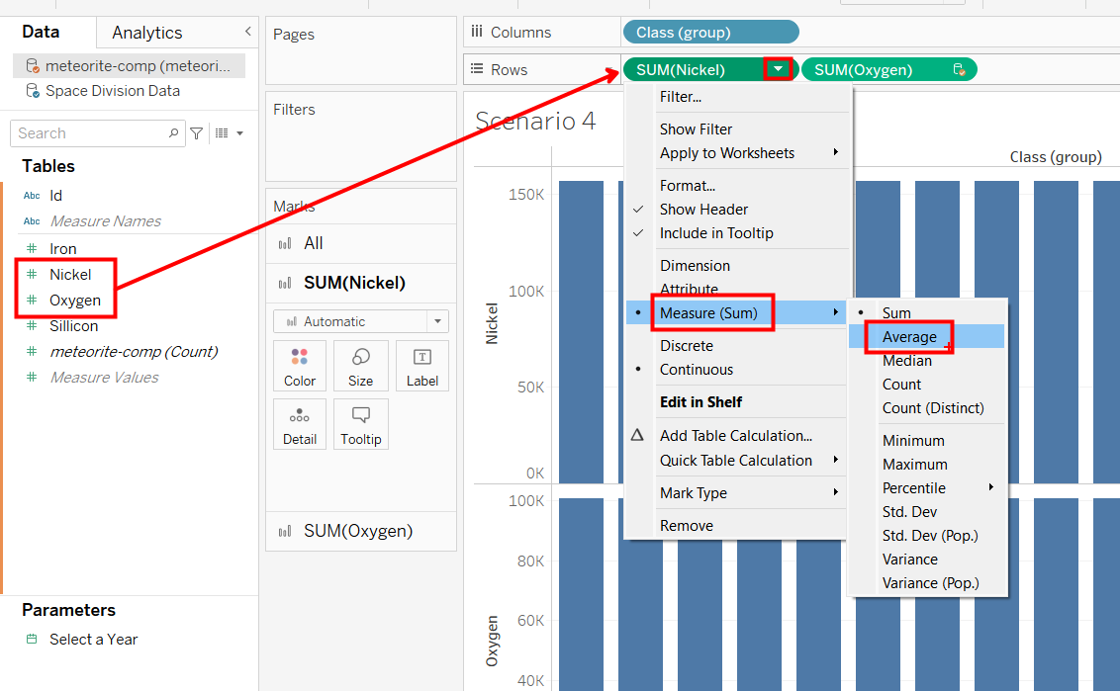

1. Pilih data *meteorite-comp*, lalu drag *Nickle* dan *Oxygen* ke *Rows*.
2. Di *Rows* klik drop down icon pada *SUM(Nickle)* dan *SUM(Oxygen)*, lalu klik *Measure* dan pilih *Average.*

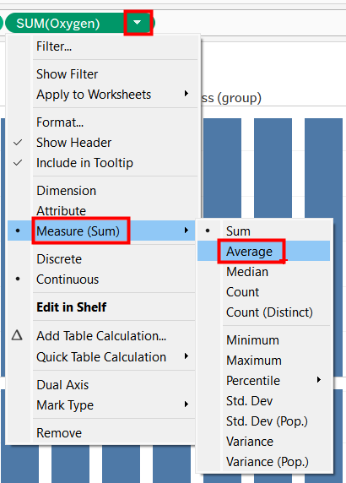

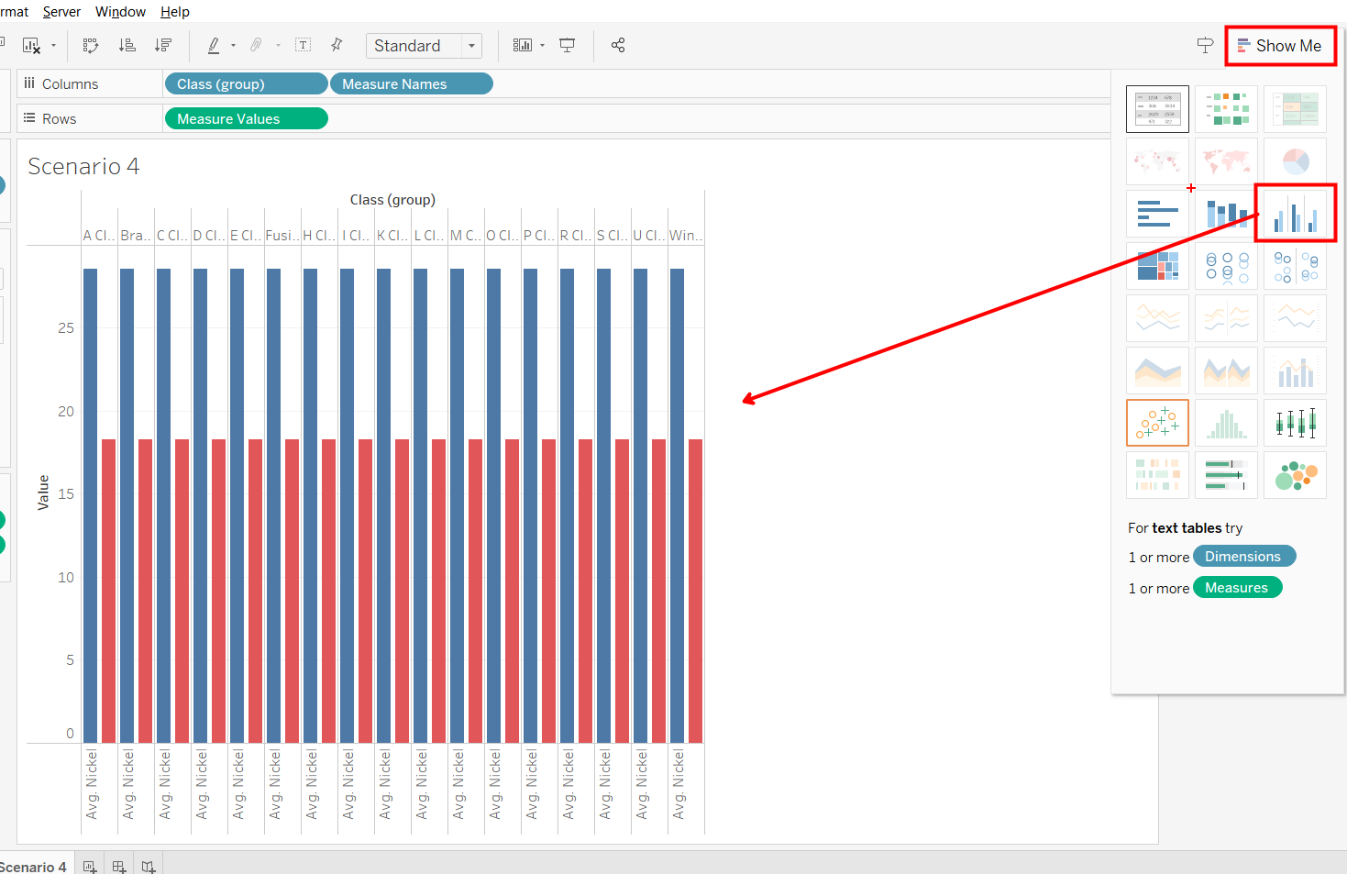

1. Klik *Show Me*, lalu ubah tampilan menjadi *side-by-side bars*.

**Rename Id pada Data pane meteorite-comp menjadi Row ID untuk blend dengan datapane masa-meteorite**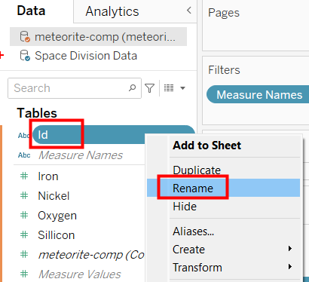

1. Pilih data *meteorite- comp*, klik drop down icon pada data Id.
2. Klik *Rename*, ubah menjadi **‘RowID’**.

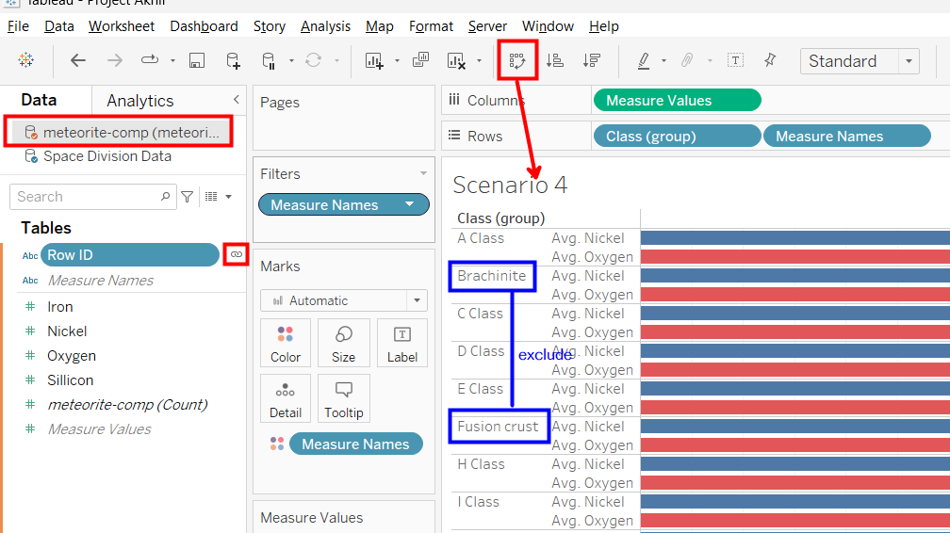

1. Tetap di *meteorite-comp*, klik *broken link* pada **RowID** untuk blend kedua data.
2. Exclude *Brachinite* dan *Fusion* curst.

**Hasil Akhir**

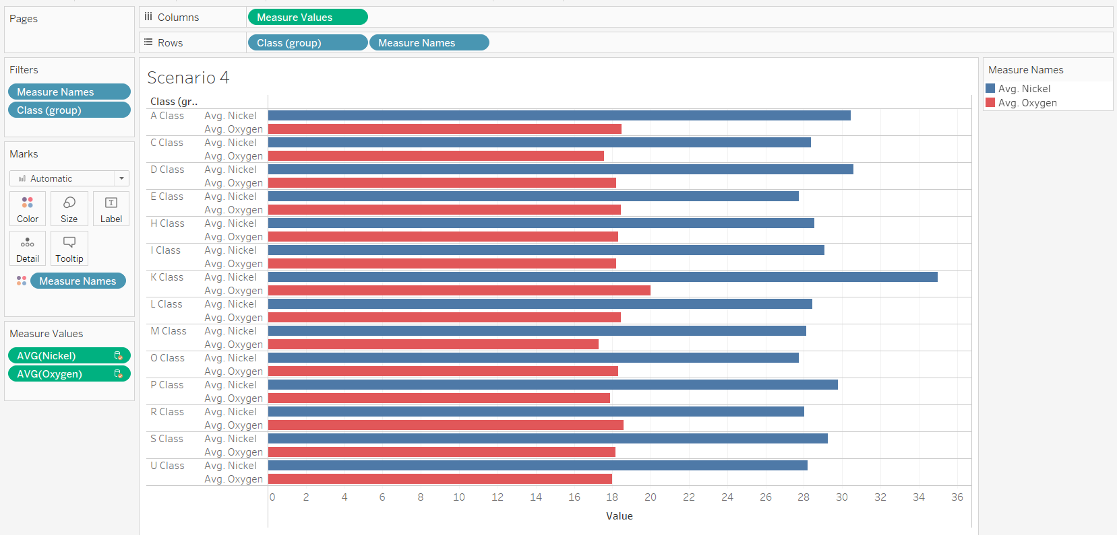

# **Insight/kesimpulan Scenario 4**

Berdasarkan hasil visualisasi diatas kita dapat melihat perbandingan data rata-rata Nickle dan rata-rata Oxygen antar class dengan menggunakan Edit Blend Relationship. Berdasarkan hasil yang tertera diatas, Rata-rata **Nickel paling tinggi** diraih oleh

**K class** yang mencapai **35.00**.

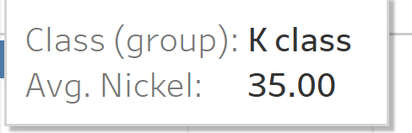

Rata-rata **Nickel paling rendah** diraih oleh **O Class** yang mencapai **27.74**.

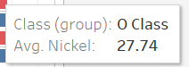

Rata-rata **Oxygen paling tinggi** diraih oleh **K class** yang mencapai **20.00**.

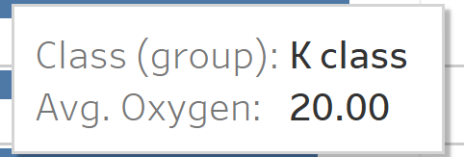

Rata-rata **Oxygen paling rendah** diraih oleh **M class** yang mencapai **17.29**.

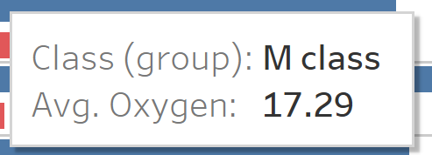

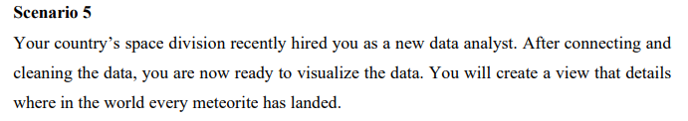

**Create new sheet and name it “Meteorites by Location”.**



**Create a Symbol Map using the Lat and Long dimensions.**

1. Di data pane, drag *Lat* ke *Rows* dan drag *Long* ke *Columns*.
2. Lalu ubah tampilan menjadi *Symbol Map*.

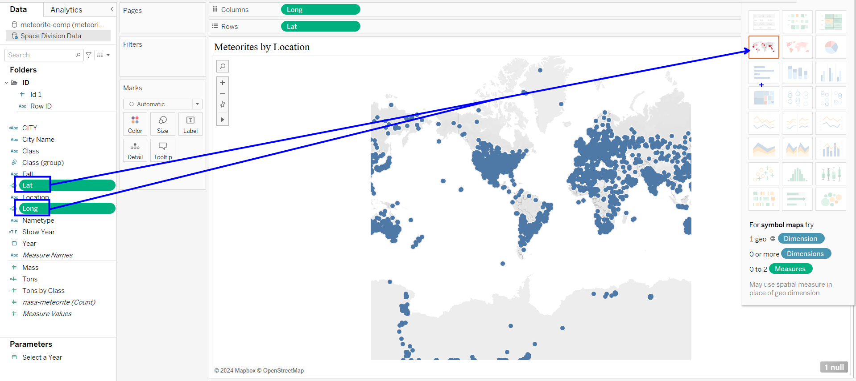

**Change the size of each Mark using the Tons measure. Change the color of the Marks using the Fall dimension.**

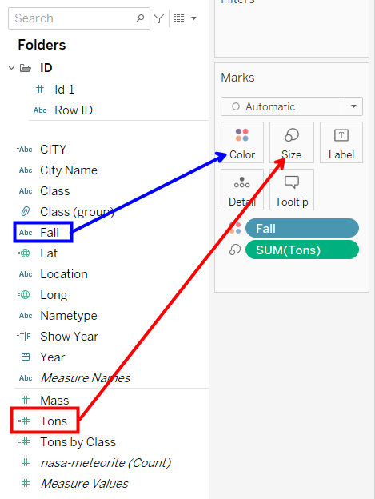

1. Di data pane, drag *Fall* ke *Color* di *Marks card* dan drag *Tons* ke *Size* di *Marks card*.

**Edit the ToolTip to include Tons, Year, City, and Fall Status.**

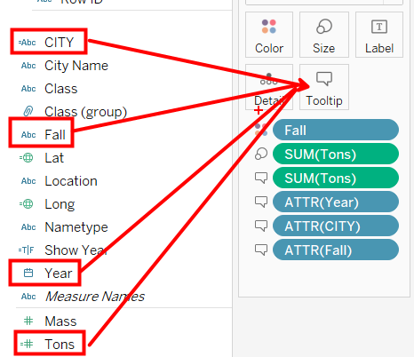

1. Drag *CITY, Fall, Year, dan Tons* ke *Tooltip* di Marks card.

**Hasil Akhir**

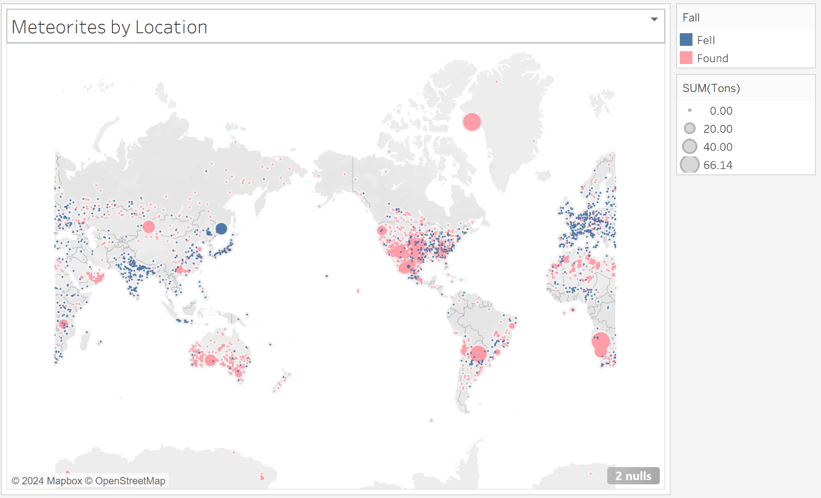

# **Insight/Kesimpulan Scenario 5**

Berdasarkan hasil visualisasi diatas menggunakan tampilan Symbol map yang memudahkan kita untuk melihat data meteor yang jatuh dan ditemukan di beberapa lokasi di dunia. Warna pink memberikan simbol meteor yang ditemukan, jika kita lihat pada hasil diatas meteor yang ditemukan paling mendominasi di negara United States dan Australia. Sedangkan untuk warna biru memberikan simbol meteor yang jatuh, meteor yang jatuh paling mendominasi di beberapa negara di benua Eropa dan benua Asia. Pada Hoba memiliki Lat setinggi -19.6 dan Long sebesar 17.9 , sedangkan Amanty memiliki Lat setinggi 47.0 dan Long sebesar 88.0.

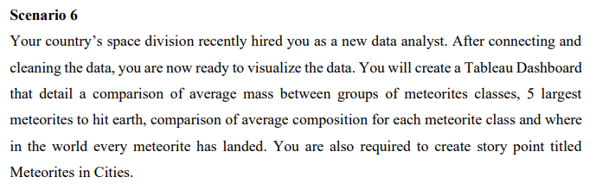

**Create a new Dashboard and name it “Meteorite Insights”, display the title of the dashboard. Use generic desktop size for the dashboard.**

1. Pilih`menu Dashboard, lalu klik *New Dashboard*.
2. Di Dashboard pane, ubah *size dashboard* dengan memilih **“Generic Desktop (1366 x 768)”**.

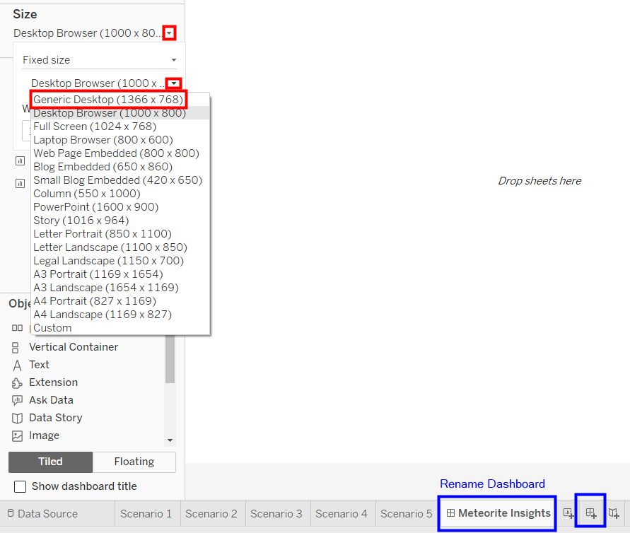

Meteorite Insight dashboard must include:

1. Meteorites by City view at the top of the dashboard
2. Meteorites by Location view at the bottom of the dashboard
3. Make Meteorites by Location map interactive and act as filter for the other views.

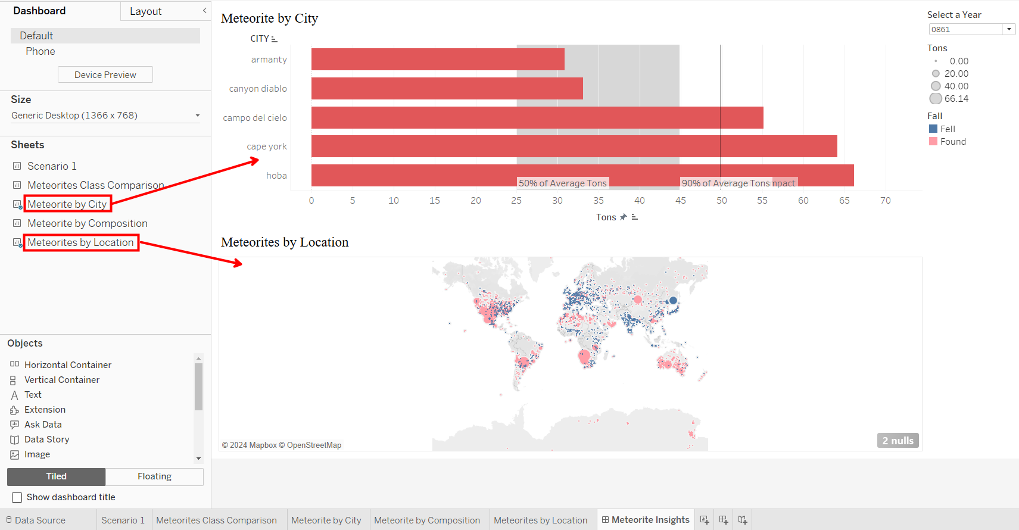

3. Drag sheets *Meteorite by City* dan *Meteorite by Location* ke dashboard.

**Create a new Dashboard and name it “Meteorite Class Insight”, display the title of the dashboard. Use generic desktop size for the dashboard.**

4. Buatlah dashboard baru, Klik menu *Dashboard* dan klik *New Dashboard*.

5. Ubah *size* dashboard dengan memilih **“Generic Desktop (1366 x 768)”**.

6. Berikan judul dashboard **“Meteorite Class Insight”**.

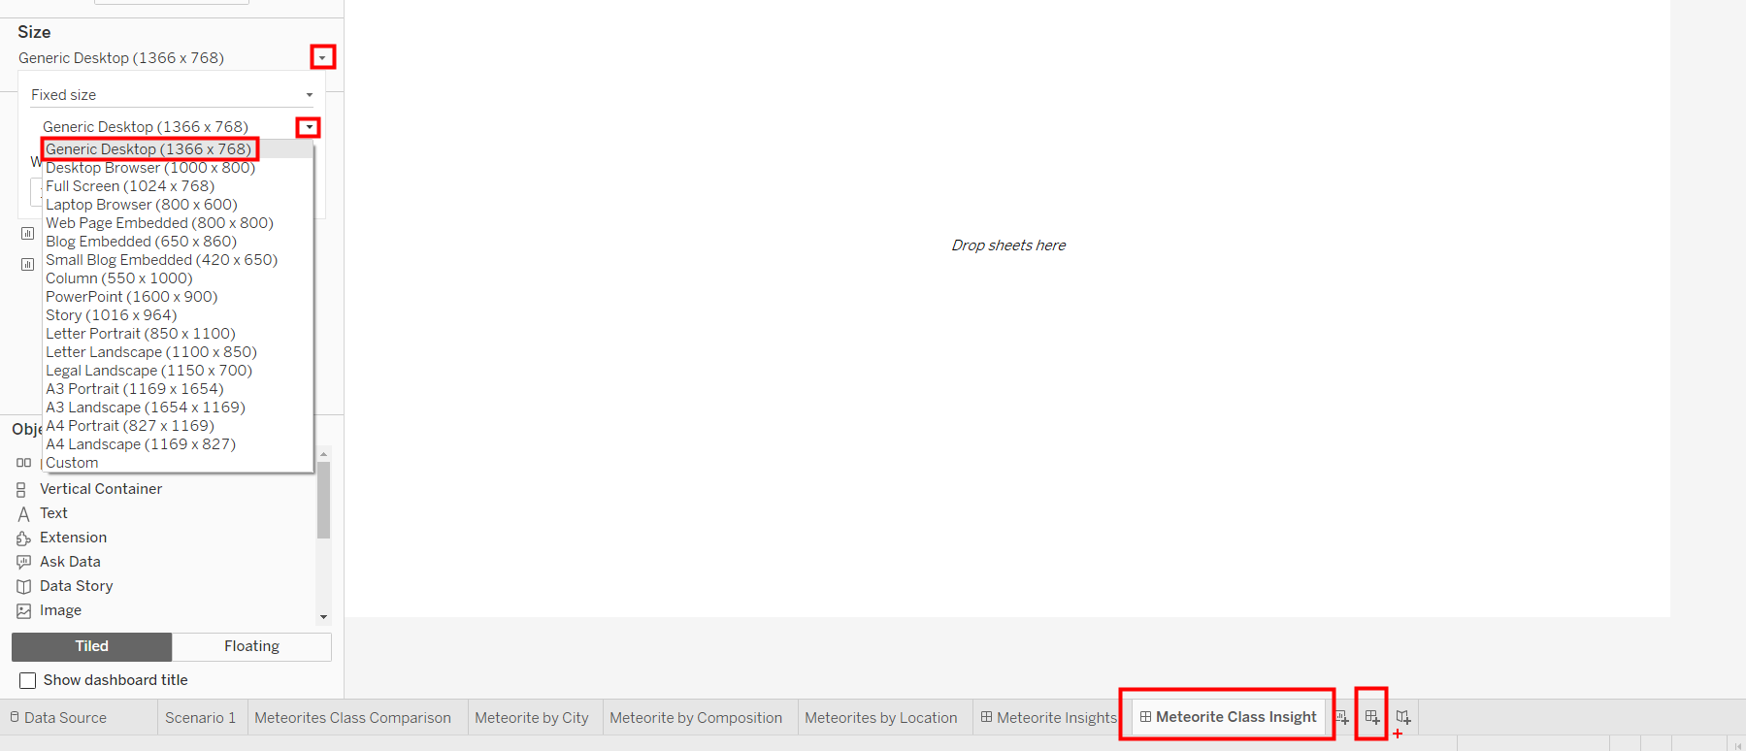

Meteorite Group Class dashboard must include:

1. Meteorites Class Comparison view on the left side of the dashboard
2. Meteorites Class Composition view on the right side of the dashboard.
3. Make Meteorites Class Comparison bar chart interactive and act as filter for the other views

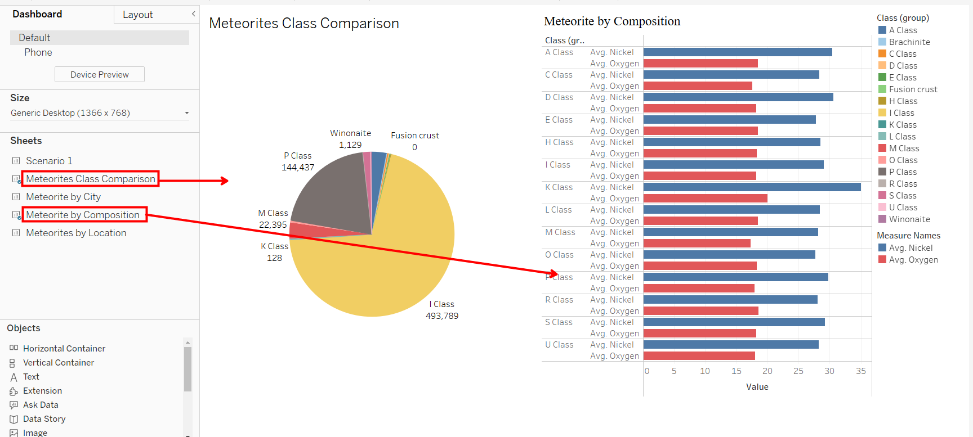

7. Drag sheets *Meteorites Class Comparison* dan *Meteorite by Composition* ke *Dashboard*.

**Create story points and name it “Meteorites in Cities”, display the title of the story point. Use generic desktop size for the story.**

8. Pilih menu *Story*, lalu klik *New Story*.

9. Ubah *size Story* dengan memilih **“Generic Desktop (1366 x 768)”**.

10. Berikan judul Story **“Meteorites in Cities”**.

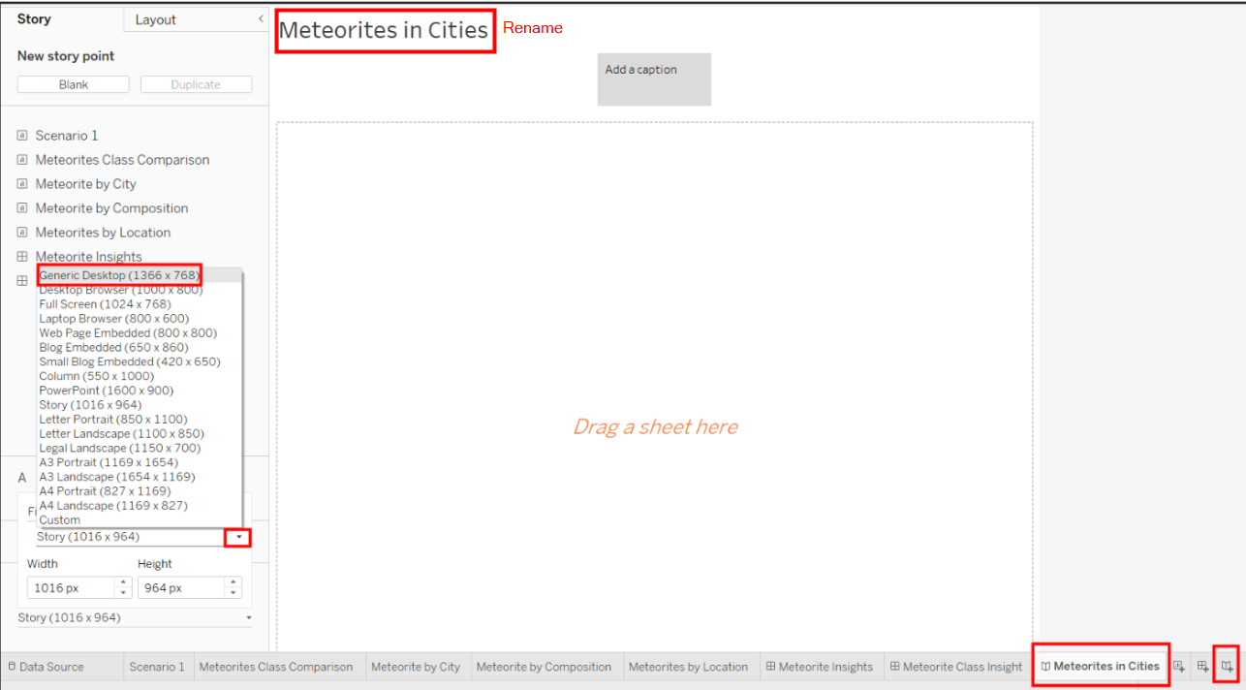

Meteorites in Cities story point must include:

1. Caption of “Three city impacted more than the maximum impact level”.
2. Use Meteorite by City view.
3. Description of “Hoba, Cape York, and Campo Del Cielo exceed the average maximum impact level” on the bottom left of the view.

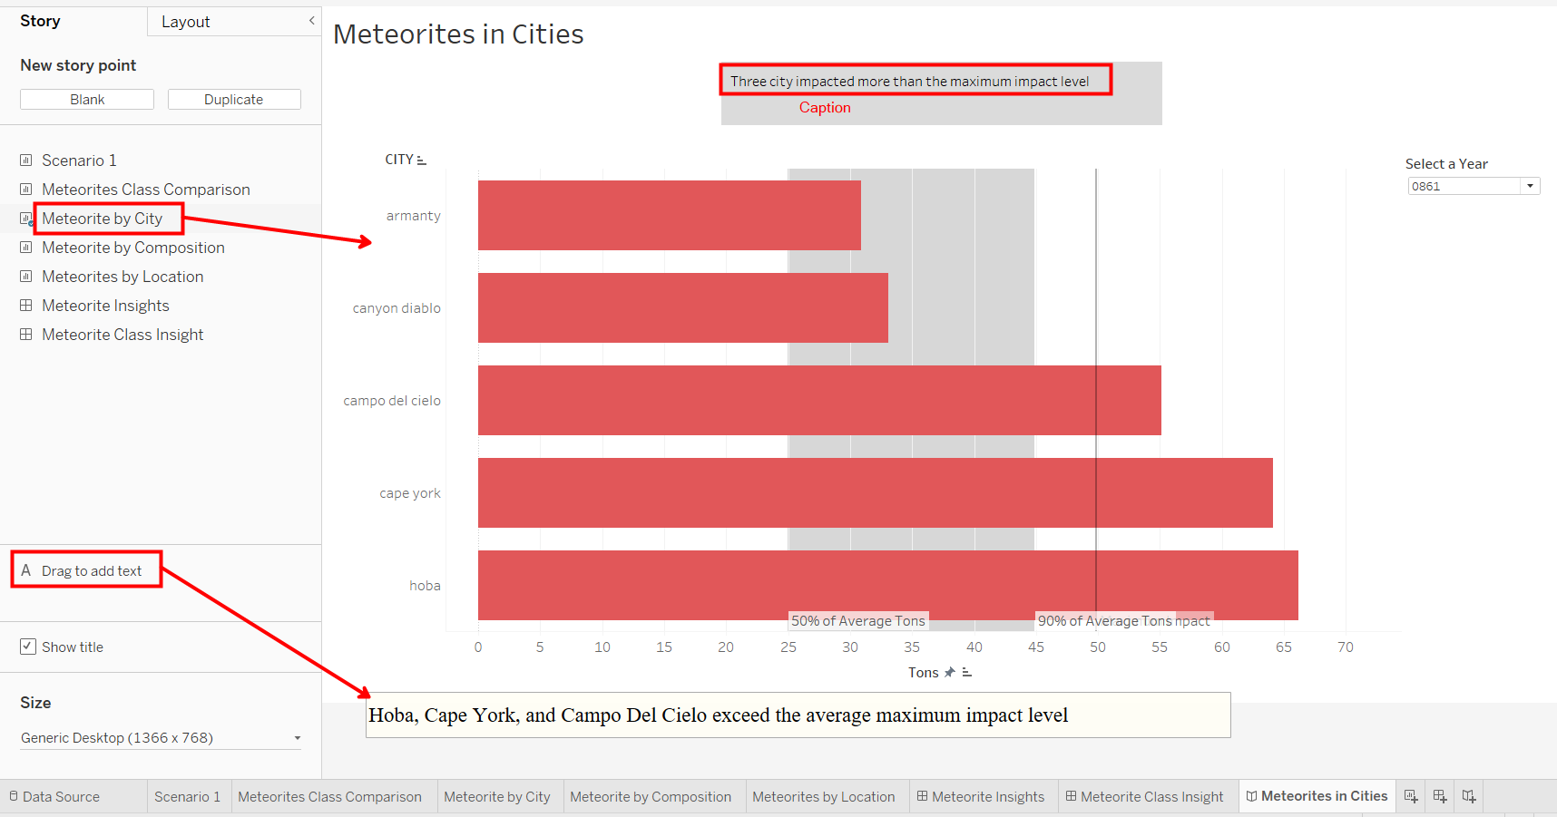

11. Drag *Meteorite by City* ke *dashboard Story.*

12. Tambahkan *caption* untuk presentasi data yang ditampilkan.

13. Tambahkan *text Story* dengan memilih *Drag to add text*.

# **Insight/kesimpulan Scenario 6**

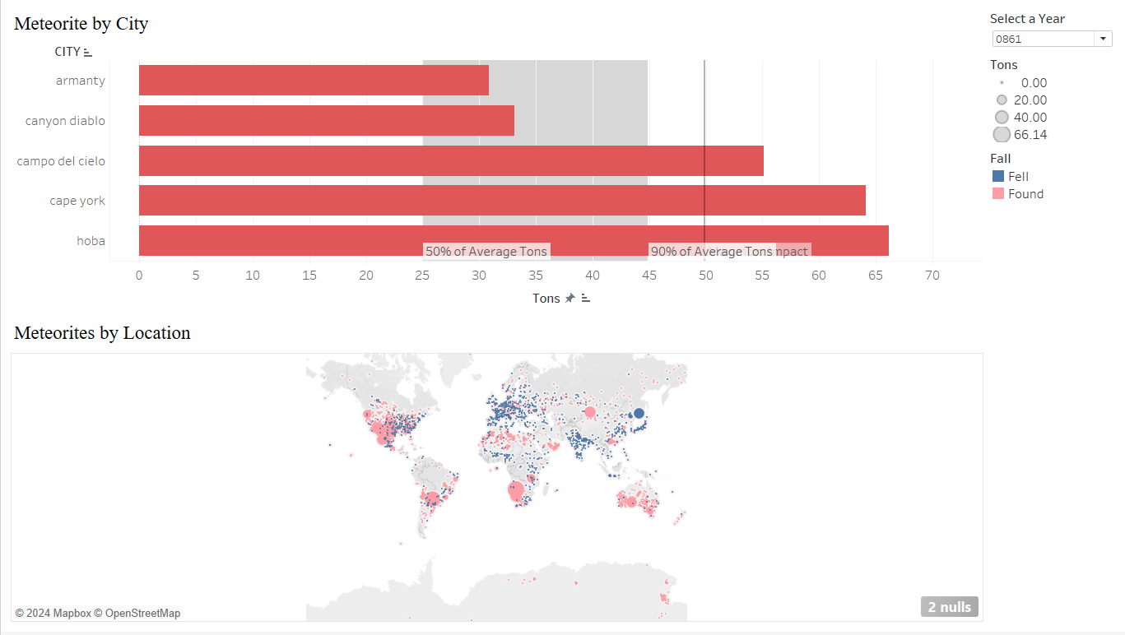

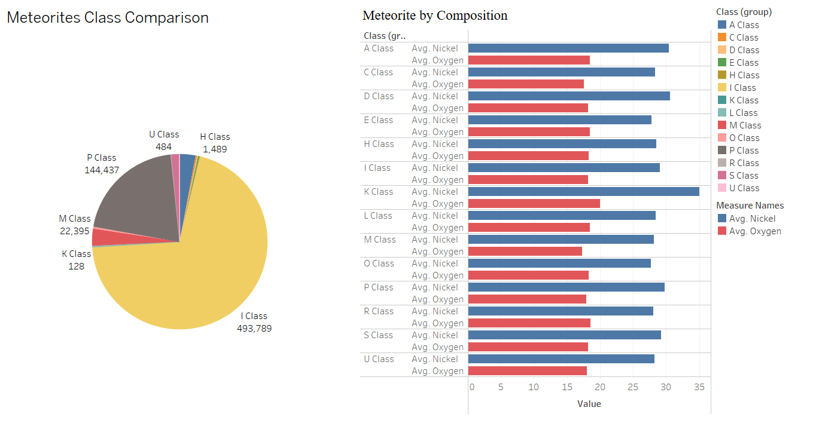

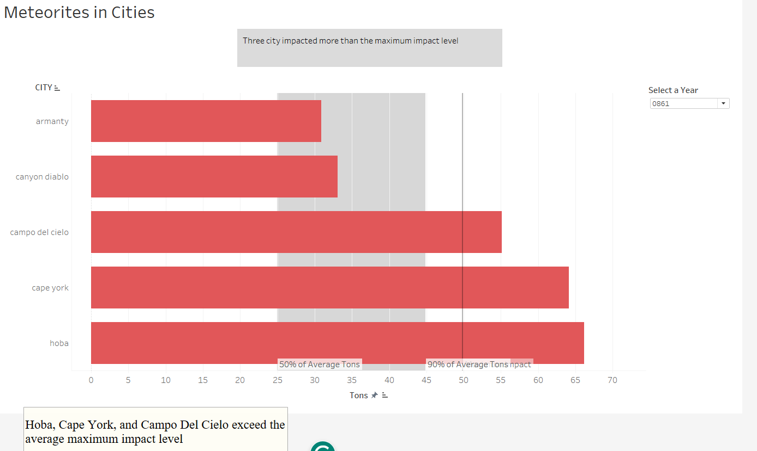

**Dashboard Meteorite Insights**

Sesuai dengan hasil visualisasi antara grafik Meteorites by City dan Meteorite by Location, dapat kita lihat terdapat hubungan antara kedua grafik tersebut. Dari grafik Meteorites by City terdapat City armanty yang memiliki berat tons 30.86,

sedangkan dari grafik Meteorite by Location juga terdapat City armanty juga memiliki berat tons 30.86. Dapat kita simpulkan bahwa grafik Meteorites by City menampilkan 5 meteor jatuh yang memiliki massa terbesar berdasarkan kota dan grafik Meteorites by Location juga menampilkan grafik meteor yang jatuh di dunia secara jelas.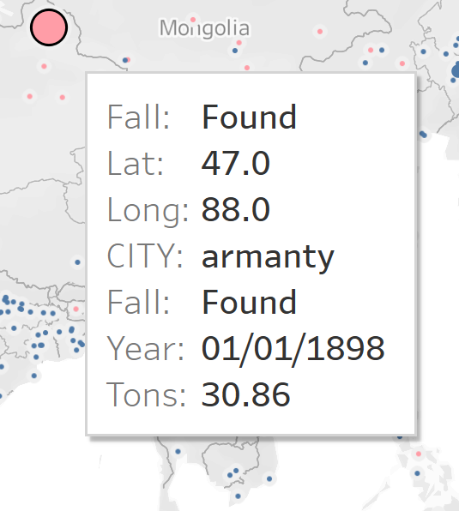

**Dashboard Meteorite Class Insights**

Sesuai dengan hasil visualisasi antara grafik Meteorites Class Comparison dan Meteorites by Composition memiliki kesamaan, yaitu pada grafik Class Comparison menampilkan rata-rata massa pada tiap Class sedangkan grafik Composition menampilkan perbandingan rata-rata antara Nickel dan Oxygen di tiap Class. Kedua grafik tersebut sama-sama menampilkan data Class, tetapi hanya berbeda di pengelompokannya, grafik Class Comparison hanya menampilkan Avg, massa secara penuh sedangkan grafik Composition menampilkan data lebih detail dengan menunjukkan Nickle dan Oxygen di tiap Class-nya.

**Story Meteorites in Cities**

Berdasarkan hasil visualisasi, kita membuat story untuk menampilkan hasil dari Meteorites by City dengan menambahkan caption “Three city impacted more than the maximum impact level” serta menambahkan penjelasan text singkat “Hoba, Cape York, and Compo del Cielo exceed the average maximum impact level”. Hasil data tersebut untuk menunjukkan bahwa 3 kota tersebut menimbulkan dampak lebih dari rata-rata dibandingkan dengan meteor yang lain.

Stories yang menceritakan visualisasi dari sheets dan dashboard yang sebelumnya sudah terbuat, kami memberikan caption label berupa text atau penjelasan visualisasi dari data dashboard yang ada. Kami membuat story berdasarkan point/alur untuk melanjutkan penjelasan atau menggambarkan visualisasi yang telah dibuat.